ACTA APROBADA
SESIÓN ORDINARIA No. 2935

FECHA: Miércoles 2 setiembre de 2015
HORA: 7:30 a.m.
LUGAR: SALA DEL CONSEJO INSTITUCIONAL

PRESENTES
Dr. Julio Calvo Alvarado Presidente y Rector
Dr. Tomás Guzmán Hernández Representante Docente Sede Regional y Centro Académico
Lic. William Buckley Buckley Profesor del ITCR
MSc. Jorge Chaves Arce Profesor del ITCR
Máster María Estrada Sánchez Profesora del ITCR
Máster Jorge Carmona Chaves Funcionario Administrativo del ITCR
Ing. Alexander Valerín Castro Funcionario Administrativo del ITCR
Ing. Carlos Roberto Acuña Esquivel Representante de los Egresados
Sr. Alonso Brenes Ramírez Estudiante del ITCR
Sr. Mauricio Montero Pérez Estudiante del ITCR
Srta. Rebeca Madriz Romero Estudiante del ITCR

AUSENTES
MAE. Bernal Martínez Gutiérrez Profesor del ITCR

FUNCIONARIOS
Lic. Isidro Álvarez Salazar Auditor Interno
Licda. Bertalía Sánchez Salas Directora Ejecutiva de la Secretaría
del Consejo Institucional
ÍNDICE
PÁGINA
ASUNTOS DE TRÁMITE
ARTÍCULO 1. Aprobación de Agenda | 2
ARTÍCULO 2. Aprobación de las Actas No. 2931, 2932 y 2933 | 3
ARTÍCULO 3. Informe de Correspondencia (documento anexo) | 4
ARTÍCULO 4. Informe de Rectoría | 15
ARTÍCULO 5. Propuestas de Comisiones | 16
ARTÍCULO 6. Propuestas de miembros del Consejo Institucional | 16
ASUNTOS DE FONDO
ARTÍCULO 7. Licitación Pública Internacional No. 2015LPN-0003-APITCREM Núcleo Integrado Diseño Industrial (A cargo de la Comisión de Planificación y Administración) | 16
ARTÍCULO 8. Políticas Específicas 2016 (A cargo de la Comisión de la Comisión de Planificación y Administración) | 18
ARTÍCULO 9. Creación de plaza de Asistente Académico Administrativo 2, de medio tiempo, para la Sede Interuniversitaria de Alajuela, al 31 de diciembre de 2015 (A cargo de la Comisión de la Comisión de Planificación y Administración) | 32
ARTÍCULO 10. Pronunciamiento del Consejo Institucional sobre el Proyecto de “Ley de fortalecimiento de la gestión de cobro de la Caja Costarricense del Seguro Social y Responsabilidad Nacional con la Seguridad Social” Expediente No. 18.329 (A cargo de la Presidencia) | 33
ARTÍCULO 11. Pronunciamiento del Consejo Institucional sobre el Proyecto de” Ley para el financiamiento de programas para la promoción de una cultura de paz en los hogares costarricenses", Expediente No. 19.467 (A cargo de la Presidencia) | 35
ASUNTOS DE FORO
ARTÍCULO 12. Informe de la Comisión Institucional del Desempeño Laboral. Personas Invitadas: Integrantes de la Comisión (A cargo de la Presidencia) | 36
ASUNTOS VARIOS
ARTÍCULO 13. Reunión para propuesta Políticas Específicas | 68
ARTÍCULO 14. Justificación ausencia a sesión del CI de la próxima semana | 68
ARTÍCULO 15. Propuesta RETO | 68
ARTÍCULO 16. Comentario sobre el Foro “Informe de la Comisión Institucional del Desempeño Laboral” | 68
ARTÍCULO 17. Proyecto de Ley impuesto por la señora Epsy Camp bell | 69
ARTÍCULO 18. Preocupa mucho el tema de comunicación del TEC | 69
El señor Julio Calvo Alvarado, quien preside, inicia la sesión a las siete horas con cuarenta y ocho de la mañana, con la presencia del Dr. Tomás Guzmán Hernández, Ing. Jorge Chaves Arce, Lic. William Buckley Buckley, Ing. Alexander Valerín Castro, Ing. Carlos Roberto Acuña, Sr. Alonso Brenes Ramírez, Sr. Mauricio Montero, Srta. Rebeca Madriz y el señor Isidro Álvarez. El señor Julio Calvo justifica la ausencia del MAE. Bernal Martínez Gutiérrez, quien justifica su ausencia por razones personales.
CAPÍTULO DE AGENDA
ARTÍCULO 1. Aprobación de la Agenda
El señor Alexander Valerín recuerda que el tema del Banco Mundial será tratado de forma confidencial.
El señor Julio Calvo somete a votación la agenda del día y se obtiene el siguiente resultado: 8 votos a favor, 0 en contra. NOTA: En el momento de la votación se encontraban 9 personas presentes, sin embargo, el sistema registra únicamente 8 votos, en apariencia alguna persona omitió votar por error.
Por lo tanto, la agenda se aprueba de la siguiente manera:
ASUNTOS DE TRÁMITE
Asistencia
- Aprobación de Agenda
- Aprobación de las Actas 2931, 2932, 2933
- Informe de Correspondencia (documento anexo)
- Informes de Rectoría
- Propuestas de Comisiones
- Propuestas de miembros del Consejo Institucional
ASUNTOS DE FONDO
- Licitación Pública Internacional No. 2015LPN-0003-APITCREM Núcleo Integrado Diseño Industrial (TEMA CONFIDENCIAL) (A cargo de la Comisión de Planificación y Administración)
- Políticas Específicas 2016 (A cargo de la Comisión de la Comisión de Planificación y Administración)
- Creación de plaza de Asistente Académico Administrativo 2, de medio tiempo, para la Sede Interuniversitaria de Alajuela, al 31 de diciembre de 2015 (A cargo de la Comisión de la Comisión de Planificación y Administración)
- Pronunciamiento del Consejo Institucional sobre el Proyecto de “Ley de fortalecimiento de la gestión de cobro de la Caja Costarricense del Seguro Social y Responsabilidad Nacional con la Seguridad Social” Expediente No. 18.329 (A cargo de la Presidencia)
- Pronunciamiento del Consejo Institucional sobre el Proyecto de” Ley para el financiamiento de programas para la promoción de una cultura de paz en los hogares costarricenses", Expediente No. 19.467 (A cargo de la Presidencia)
ASUNTOS DE FORO
- Informe de la Comisión Institucional del Desempeño Laboral. Personas Invitadas: Integrantes de la Comisión (A cargo de la Presidencia)
ASUNTOS VARIOS
- Varios
NOTA: El señor Jorge Carmona se presenta a la Sesión a las 7:56 a.m.
ARTÍCULO 2. Aprobación de las Actas No. 2931, 2932 y 2933
Aprobación de la Acta No. 2931
Se somete a votación el Acta No. 2931 y se obtiene el siguiente resultado: 10 votos a favor, 0 abstenciones; y se incorporan las modificaciones externadas por los(as) miembros del Consejo Institucional.
Aprobación de la Acta No. 2932
Se somete a votación el Acta No. 2932 y se obtiene el siguiente resultado: 9 votos a favor, 0 abstenciones; no se presentan observaciones a esta acta. NOTA: En el momento de la votación se encontraban 10 personas presentes, sin embargo, el sistema registra únicamente 9 votos, en apariencia alguna persona no votó por omisión.
Aprobación de la Acta No. 2933
Se somete a votación el Acta No. 2933 y se obtiene el siguiente resultado: 10 votos a favor, 0 abstenciones; no se presentan observaciones a esta acta.
CAPITULO DE CORRESPONDENCIA
ARTÍCULO 3. Informe de Correspondencia (documento anexo)
La señora Bertalía Sánchez da a conocer la correspondencia recibida por la Secretaría del Consejo Institucional, la cual incluye:
Correspondencia remitida al Presidente del Consejo Institucional:
- AUDI-199-2015 Memorando con fecha de recibido 24 de agosto de 2015, suscrito por el Lic. Isidro Álvarez, Auditor Interno, dirigido al Dr. Julio Calvo, Presidente del Consejo Institucional, con copia al Consejo Institucional, en el cual en atención al Plan Anual de Trabajo 2015, adjunta el informe técnico referente al estudio sobre necesidades de recursos presupuestarios de la Auditoría Interna para el año 2016. Agrega que en los últimos 10 años el presupuesto asignado a la Auditoría Interna no supera el 0,74% en relación con el presupuesto institucional. En el período que transcurre del 2006 al 2015, se denota un decrecimiento en los últimos cuatro años, con un ligero repunte en el 2015. Para lo anterior, se estima que las necesidades presupuestarias para el 2016, según los montos y subpartidas solicitadas como requerimientos mínimos de operación, ascienden a ¢17.310.000,00, de acuerdo con lo justificado en el apartado 9. del informe. El monto no contempla requerimientos extraordinarios que eventualmente sean necesarios para el equipamiento y adecuación de algún espacio físico que se le asigne a la Auditoría Interna, según se ha solicitado a las autoridades institucionales. (SCI-2269-08-2015)
Se toma nota. Se traslada a la Comisión de Planificación y Administración
- SCI-514-2015, Memorando con fecha de recibido 26 de agosto de 2015, suscrito por el Lic. Eduardo Arcia, Profesional Administrativo del Consejo Institucional, dirigido al Dr. Julio Calvo, Presidente del Consejo Institucional, con copia al Consejo Institucional, en el cual con la debida consideración informa que realizó examen de ubicación para el curso de Inglés para funcionarios, del Programa de CONARE, dando como resultado que lo admitieron en el nivel 6, de 15 módulos. Por lo que, con el fin de continuar en los cursos, se requiere la autorización al suscrito, para la solicitud de la respectiva beca, ante el Comité de Becas. (SCI-2330-08-2015)
Se toma nota.
Correspondencia remitida al Consejo Institucional
- Boleta de Comunicación Ref-589-15, con fecha de recibido 24 de agosto 2015, suscrito por el Dr. Julio Calvo, Rector, dirigido al Consejo Institucional, en el cual adjunta copia del oficio CJ-403-2015, suscrito por la Licda. Nery Agüero Montero, Jefe de Área, Comisión Permanente de Asuntos Jurídicos de la Asamblea Legislativa, en el cual solicita el criterio al Proyecto de Ley de Simplificación y Mejoramiento de las jerarquías de Instituciones Autónomas y Descentralizadas” Expediente No. 19.152. (SCI-2314-08-2015)
Se toma nota. Oficina de Asesoría Legal, Escuela de Administración de Empresas.
- Boleta de Comunicación Ref-590-15, con fecha de recibido 24 de agosto 2015, suscrito por el Dr. Julio Calvo, Rector, dirigido al Consejo Institucional, en el cual adjunta copia del oficio CNR-232-15, sobre el comunicado de acuerdo de la Sesión No. 26-15, artículo 4, inciso a), en el cual se da respuesta al oficio No. 10343 (DFOE-SOC-0610) a la Licda. Martha Acosta Zúñiga, Contraloría General de la República, de fecha 21 de julio de 2015, referente al inicio de un proyecto vinculado con la generación de un índice para las universidades públicas. (SCI-2315-08-2015)
Se toma nota. Comisiones Permanentes del C.I.
- DAIR-145-2015, Memorando con fecha de recibido 24 de agosto de 2015, suscrito por la Ing. Sofía García Romero, Secretaria del Directorio AIR, dirigido a la Licda. Bertalía Sánchez, Directora Ejecutiva, Secretaría del Consejo Institucional, con copia al Consejo Institucional, en el cual informa que el Directorio de la AIR conoció en su sesión ordinaria No. 373-2015, el oficio SCI-485-2015, con fecha 12 de agosto 2015, en el cual su asunto indica: “Sesión Ordinaria No. 2930, Artículo 10 de agosto de 2015. Propuesta de Transformación del Centro Académico de San José a Sede, según acuerdo de la Sesión Ordinaria No. 2902, Artículo 8, del 4 de febrero de 2015.” Asimismo, el martes 18 de agosto 2015, se recibe en la Secretaría de la AIR la propuesta base Campus Tecnológicos, cuyo resumen indica: esta propuesta tiene como propósito la modificación de diferentes artículos del Estatuto Orgánico para hacer efectivos los acuerdos del III Congreso Institucional y de la Asamblea Institucional Representativa referente a los Campus Tecnológicos en el ITCR. Existe inconsistencia en ambos documentos, pues si lo que se desea es convertir el Centro Académico en Sede, se debe realizar el trámite que indica el Reglamento de Asamblea Institucional Representativa a partir del Artículo 16. Por lo antes expuesto, ese Directorio agradece la aclaración del asunto que los ocupa. (SCI-2302-08-2015)
Se toma nota. Respuesta emitida mediante acuerdo de la SO No. 2933, donde se corrige el acuerdo
- DAIR-146-2015, Memorando con fecha de recibido 24 de agosto de 2015, suscrito por la Ing. Sofía García Romero, Secretaria del Directorio AIR, dirigido al Ing. Jorge Carmona, Presidente del Consejo de Planificación, en el cual le transcribe el acuerdo tomado en la Sesión Ordinaria DAIR-373-2015, realizada el 19 de agosto del 2015, Artículo 8, el cual dice: RESULTANDO QUE: I. Mediante el oficio DAIR-135-2015 con fecha 232 de julio, el Directorio de la AIR, informó al Consejo de Planificación y Administración el siguiente acuerdo: “Solicitar al Consejo de Planificación Institucional la preparación de un dictamen para construir una propuesta base que le permita a la Asamblea Institucional Representativa evaluar la vigencia y pertinencia de la Visión Institucional”. II La Comisión de Políticas Generales tienen pendiente la revisión de la Visión del ITCR. Por tanto, el Directorio de la AIR acuerda: 1) solicitar al consejo de planificación institucional dejar sin efecto lo solicitado mediante el oficio DAIR-135-2015 2) Dar firmeza al acuerdo. 3) Comunicar el acuerdo. (SCI-2302-08-2015)
Se toma nota.
- DAIR-147-2015, Memorando con fecha de recibido 24 de agosto de 2015, suscrito por la Ing. Sofía García Romero, Secretaria del Directorio AIR, dirigido al Ing. Jorge Chaves, Miembro del Consejo Institucional, en el cual le transcribe el acuerdo tomado en la Sesión Ordinaria DAIR-373-2015, realizada el 19 de agosto del 2015, Artículo 8, el cual dice: POR TANTO, EL DIRECTORIO DE LA AIR ACUERDA: 1) Designar al Ing. Luis Gómez Gutiérrez, como Representante del Directorio de la AIR ante la Comisión de Políticas Generales. 2) Dar firmeza al acuerdo. 3) Comunicar el acuerdo. (SCI-2307-08-2015)
Se toma nota.
- DAIR-151-2015, Memorando con fecha de recibido 27 de agosto de 2015, suscrito por el Ing. Arnoldo Gadea, Presidente del Directorio AIR, dirigido a la Licda. Bertalía Sánchez, Directora Ejecutiva, Secretaría del Consejo Institucional, con copia al Consejo Institucional, en el cual transcribe el acuerdo tomado en la Sesión Ordinaria DAIR-374-2015, celebrada el miércoles 26 de agosto del 2015, Artículo 3, inciso c., en el Por tanto, Se acuerda: 1) Rechazar la procedencia de la propuesta presentada por el Consejo Institucional. 2) Dar firmeza al acuerdo. 3) Comunicar el acuerdo. (SCI-2274-08-2015)
Se toma nota. Se adopta nuevo acuerdo en SO No. 2933, donde se deroga y se toma otro acuerdo corregido
- RH-1063-2015 Memorando con fecha de recibido 28 de agosto de 2015, suscrito por el MBA. Harold Blanco, Director del Departamento Recursos Humanos, dirigido a la Licda. Bertalía Sánchez, Directora Ejecutiva, Secretaría del Consejo Institucional y al Ing. Humberto Villalta, Vicerrector de Administración, con copia al Consejo Institucional, en el cual en atención a los oficios SCI-273-2015 y VAD-320-2015, adjunta Informe sobre la remuneración de funciones asumidas por el concepto salarial Recargo de Funciones, en atención al Artículo 2 del Reglamento para normar la Remuneración de Funciones asumidas por Recargo. (SCI-2272-08-2015)
Se toma nota. Seguimiento de Ejecución de Acuerdos tomados por el C.I. se traslada a la Comisión de Planificación y Administración
- VAD-413-2015 Memorando con fecha de recibido 28 de agosto de 2015, suscrito por el Ing. Humberto Villalta, Vicerrector de Administración, dirigido a la Licda. Bertalía Sánchez, Directora Ejecutiva, Secretaría del Consejo Institucional, con copia al Consejo Institucional, en el cual informa que en atención al oficio SCI-482-2015 respecto a la solicitud de criterio sobre el Proyecto de Ley de Eficiencia en la Administración de los Recursos, Expediente No. 19.555, se procedió a solicitar el criterio a las instancias competentes. Dado lo anterior, adjunta el oficio DFC-1124 con fecha 18 de agosto 2015, emitido por el Departamento Financiero Contable al citado proyecto. (SCI-2334-08-2015)
Se toma nota. Futuro punto de agenda
- Asesoría Legal-510-2015 Memorando con fecha de recibido 26 de agosto de 2015, suscrito por la Licda. Grettel Ortiz, Directora Oficina de Asesoría Legal, dirigido a la Licda. Bertalía Sánchez, Directora Ejecutiva, Secretaría del Consejo Institucional, con copia al Consejo Institucional, en el cual procede a emitir criterio relacionado con el Proyecto de Ley “Interpretación auténtica incisos h) e), i) del artículo 22 Bis de la Ley 7994”, Contratación Administrativa. Expediente 18.791. (SCI-2327-08-2015)
Se toma nota. Futuro punto de agenda
- TIE-450-2015 Memorando con fecha de recibido 28 de agosto de 2015, suscrito por el Lic. Rodolfo Coto Quirós, Vicepresidente Tribunal Institucional Electoral, dirigido a la Comunidad Institucional, en el cual transcribe el acuerdo tomado en la Sesión Ordinaria No. 585-2015, del 26 de agosto de 2015, que dice: 1) Declarar electo en el puesto de la Dirección de la Sede Regional San Carlos, al Máster Edgardo Vargas Jarquín, correspondiente al período del 13 de setiembre de 2015 al 12 de setiembre de 2019. 2) Comunicar acuerdo a la Comunidad Institucional. (SCI-2336-08-2015)
Se toma nota.
- R-801-2015 Memorando con fecha de recibido 26 de agosto de 2015, suscrito por el Dr. Julio Calvo Alvarado, Rector, dirigido a la Licda. Bertalía Sánchez, Directora Ejecutiva, Secretaría del Consejo Institucional, con copia al Consejo Institucional, en el cual informa que en Sesión Ordinaria del Consejo de Rectoría No. 17-2014, del 19 de mayo del año 2014, el Consejo de Rectoría, en su Artículo 1, recibió a miembros del Consejo Institucional con el fin de abordar el tema de la Agenda Temática que permitiera puntualizar los temas estratégicos y de interés para la Comunidad Institucional, producto de dicho conversatorio y posteriores retroalimentaciones se llegan a concretar 23 temas... Lo anterior consta en el memorando R-754 -2014, del 20 de agosto del 2014, el cual se adjunta. Solicita el estado de avance de los temas en los que tiene designado el Consejo Institucional, dado que el mismo permite fortalecer la planificación y mejor continua de la gestión conjunta. (SCI-2324-08-2015)
Se toma nota. Comisiones Permanentes del C.I.
Correspondencia remitida con copia Consejo Institucional
- CIB-157-2015 Memorando con fecha de recibido 27 de agosto de 2015, suscrito por el Ph.D. Miguel Rojas Chaves, Coordinador Centro de Investigación en Biotecnología (CIB), dirigido al Ing. Saúl Fernández Espinoza, Director Oficina de Ingeniería, con copia al Dr. Julio Calvo, Presidente del Consejo Institucional, en el cual agradece la audiencia otorgada a su persona y a la MSc. Ileana Moreira, Directora de la Escuela de Biología para explicarles el contenido de los oficios OI-779-2015 y OU-711-2015 respecto a las necesidades y requerimientos del Centro de Investigación en Biotecnología, le indica algunas consideraciones al respecto; finalmente agradece la colaboración brindada por el personal de la Oficina de Ingeniería a lo largo de ese complejo proceso constructivo. (SCI-2332-08-2015)
Se toma nota.
- Seccional-011-2015 Memorando con fecha de recibido 28 de agosto de 2015, suscrito por el Bach. Marco Juárez Guido, Coordinador a.i de la Seccional AFITEC-San Carlos, dirigido al Prof. Israel Pacheco, Secretario General de la AFITEC, con copia al Consejo Institucional, en el cual para el trámite correspondiente detalla el análisis de dicha Seccional al Reglamento de Incentivos de los Funcionarios de la Sede San Carlos. Agrega que están de acuerdo con la solicitud del Consejo Institucional para analizar de forma integral una reforma al Reglamento, ya que el crecimiento de la Sede en términos de oferta académica hace patente la necesidad de contar con incentivos para los funcionarios que actualmente laboran en la Sede como también para las futuras contrataciones. Adjuntan un análisis realizado por la Seccional de la AFITEC para que lo consideren como un insumo para una eventual reforma, además, de un borrador de protocolo para asignación de residencias en casos de empates. Estos documentos son de conocimiento del Director de Sede, MSc. Edgardo Vargas Jarquín. (SCI-2338-08-2015)
Se toma nota.
- R-817-2015 Memorando con fecha de recibido 28 de agosto de 2015, suscrito por el Dr. Julio Calvo Alvarado, Rector, dirigido al MSc. Luis Paulino Méndez, Vicerrector de Docencia, con copia al Consejo Institucional, en el cual adjunta Resolución de Rectoría RR-236-2015, en la cual Resuelve: “Declarar de Interés Institucional el evento denominado: “CONGRESO ESTUDIANTIL UNIVERSITARIO 2015”, que organiza la Federación Estudiantil del Instituto Tecnológico de Costa Rica, a efectuarse los días 28 y 29 de agosto del 2015 en la Sede Central del Instituto Tecnológico de Costa Rica, asimismo recomienda gestionar ante el Departamento de Admisión y Registro la incorporación de este evento en el Calendario Institucional 2015. (SCI-2337-08-2015)
Se toma nota.
- SCI-500-2015, Memorando con fecha de recibido 25 de agosto de 2015, suscrito por la Licda. Bertalía Sánchez Salas, Directora Ejecutiva, Secretaría del Consejo Institucional, dirigido a la Máster Laura Sancho, Directora Escuela de Cultura y Deporte, con copia al Consejo Institucional, en el cual le solicita el criterio de esa Escuela, sobre el Proyecto de Ley "Rendición de Cuentas del Consejo de Gobierno en Conmemoración de fechas especiales en las diferentes provincias del país expediente legislativo No. 19.349. (SCI-2310-08-2015)
Se toma nota.
- SCI-501-2015, Memorando con fecha de recibido 24 de agosto de 2015, suscrito por la Licda. Bertalía Sánchez Salas, Directora Ejecutiva, Secretaría del Consejo Institucional, dirigido a la Máster Laura Sancho, Directora Escuela de Cultura y Deporte, con copia al Consejo Institucional, en el cual se hace recordatorio sobre la solicitud de criterio al Proyecto de “Ley Fondo de Producción Audiovisual Bicentenario, Modificar el Artículo 1 y el Artículo 2 y Adicionar un nuevo Capítulo VI, a la Ley número 6158 Creación del Centro Costarricense de Producción Cinematográfica del 25 de noviembre de 1977. Expediente No. 18.970.(SCI-2311-08-2015)
Se toma nota.
- SCI-502-2015, Memorando con fecha de recibido 24 de agosto de 2015, suscrito por la Licda. Bertalía Sánchez Salas, Directora Ejecutiva, Secretaría del Consejo Institucional, dirigido al Ing. Carlos Roldán, Investigador Escuela de Química, con copia al Consejo Institucional, en el cual se hace recordatorio sobre la solicitud de criterio al Proyecto de Ley “Autorización al Instituto Costarricense de Electricidad para el Aprovechamiento de la Energía Geotérmica que se encuentra en áreas protegidas”, Expediente No. 19.233. (SCI-2312-08-2015)
Se toma nota.
- SCI-503-2015, Memorando con fecha de recibido 24 de agosto de 2015, suscrito por la Licda. Bertalía Sánchez Salas, Directora Ejecutiva, Secretaría del Consejo Institucional, dirigido al Prof. Carlos Meza, Director Escuela de Ing. Electrónica, al Ing. Carlos Roldán, Investigador de la Escuela de Química y al Ing. Lisandro Araya Rodríguez, Director Escuela Ing. Electromecánica, con copia al Consejo Institucional, en el cual se hace recordatorio sobre la solicitud de criterio al Proyecto de “Ley para incentivar a las empresas al uso de paneles solares”. Expediente Nº 19.397. (SCI-2307-08-2015)
Se toma nota.
- SCI-504-2015, Memorando con fecha de recibido 24 de agosto de 2015, suscrito por la Licda. Bertalía Sánchez Salas, Directora Ejecutiva, Secretaría del Consejo Institucional, dirigido a la Ing. Ara Villalobos Rodríguez, Directora a.i Escuela Ingeniería en Seguridad Laboral e Higiene Ambiental, con copia al Consejo Institucional, en el cual se hace recordatorio sobre la solicitud de criterio al Proyecto de Ley “Modificación del artículo 15 de la Ley 8488 del 22 de noviembre del 2005, Ley Nacional de Emergencias y Prevención del Riesgo y sus Reformas”, Expediente Nº 19.308. (SCI-2308-08-2015)
Se toma nota.
- SCI-505-2015, Memorando con fecha de recibido 24 de agosto de 2015, suscrito por la Licda. Bertalía Sánchez Salas, Directora Ejecutiva, Secretaría del Consejo Institucional, dirigido al MBA. Humberto Villalta, Vicerrector de Administración y al MAE. Alejandro Masís, Director de la Escuela de Administración de Empresas, con copia al Consejo Institucional, en el cual se hace recordatorio sobre la solicitud de criterio al Proyecto de “Ley de Regímenes de exenciones y no sujeciones del pago de tributos, su otorgamiento y control sobre su uso y destino”. Expediente Nº 19.531. (SCI-2313-08-2015)
Se toma nota.
- SCI-506-2015, Memorando con fecha de recibido 24 de agosto de 2015, suscrito por la Licda. Bertalía Sánchez Salas, Directora Ejecutiva, Secretaría del Consejo Institucional, dirigido al M.B.A. José Antonio Sánchez, Coordinador de la Unidad de Formulación y Evaluación de Planes Institucionales, en el cual da respuesta al memorando OPI-378-2015, en el cual se remite el Plan Anual Operativo Departamental para el año 2016 del Consejo Institucional ..\\vtec-nas\sci$\CORRESPONDENCIA DIGITAL PARA SESIONES\SESIONES 2015\Correspondencia digital Sesion No. 2935\SCI\Respuesta OPI-378. PAO 2016.doc (SCI-2305-08-2015)
Se toma nota.
- SCI-508-2015, Memorando con fecha de recibido 25 de agosto de 2015, suscrito por la Licda. Bertalía Sánchez Salas, Directora Ejecutiva, Secretaría del Consejo Institucional, dirigido a la Máster Karla Garita, Directora Oficina de Comunicación y Mercadeo, con copia al Consejo Institucional, en el cual le solicita publicar mediante Comunicado de Prensa, que el Consejo, abre convocatoria para llenar la vacante titular de un representante académico, en el Comité Institucional para el Reconocimiento y Equiparación de Títulos y Grados –CIRE- (Ver adjuntos). (SCI-2247-08-2015)
Se toma nota.
- SCI-509-2015, Memorando con fecha de recibido 25 de agosto de 2015, suscrito por la Licda. Bertalía Sánchez Salas, Directora Ejecutiva, Secretaría del Consejo Institucional, dirigido al MBA. Humberto Villalta, Vicerrector de Administración, con copia al Consejo Institucional, en el cual, con el fin de que se sirva tomar en consideración los recursos que se solicitan para atender las actividades de una nueva meta por parte del Consejo Institucional, le adjunta oficio SCI-506-2015, remitido al M.B.A. José Antonio Sánchez, Coordinador de la Unidad de Formulación y Evaluación de Planes Institucionales. (SCI-2247-08-2015)
Se toma nota.
- SCI-510-2015 Memorando con fecha de recibido 25 de agosto de 2015, suscrito por el William Buckley Buckley, Coordinador de la Comisión de Estatuto Orgánico, dirigido a la MAU. Tatiana Fernández, Directora Oficina de Planificación Institucional, con copia al Consejo Institucional, en el cual le indica que la Comisión de Estatuto Orgánico, en reunión No. 196-2015, celebrada el 25 de agosto del 2015, dispuso remitir a esa oficina la propuesta denominada: “Modificación del acuerdo tomado en la Sesión Ordinaria No. 2858, Artículo 12, del 26 de febrero de 2014, “Reforma Integral del Reglamento de Normalización Institucional”; para modificar el Artículo 12, inciso c”. Se solicita respetuosamente a la OPI, emitir los dictámenes correspondientes a la brevedad posible, con el fin de que el Consejo Institucional prosiga con lo que corresponda. (SCI-2323-08-2015)
Se toma nota.
- SCI-511-2015, Memorando con fecha de recibido 26 de agosto de 2015, suscrito por la Licda. Bertalía Sánchez Salas, Directora Ejecutiva, Secretaría del Consejo Institucional, dirigido a la MSc. Roxana Jiménez, Directora del Centro Académico Limón y a la Dra. Claudia Madrizova, Vicerrector de Vida Estudiantil y Servicios Académicos, con copia al Consejo Institucional, en el cual se les solicita criterio sobre el Proyecto de “Ley de creación del Fondo de Becas para Limón” Expediente No. 19.201. (SCI-2328-08-2015)
Se toma nota.
- SCI-512-2015, Memorando con fecha de recibido 26 de agosto de 2015, suscrito por la Licda. Bertalía Sánchez Salas, Directora Ejecutiva, Secretaría del Consejo Institucional, dirigido al Ing. Jorge Chaves, Coordinador de la Comisión de Asuntos Académicos y Estudiantiles, con copia al Consejo Institucional, en el cual traslada la correspondencia de la Sesión No. 2933, Artículo 3, incisos 4 y 12, del 26 de agosto del 2015. (SCI-2329-08-2015)
Se toma nota.
- SCI-513-2015, Memorando con fecha de recibido 26 de agosto de 2015, suscrito por la Licda. Bertalía Sánchez Salas, Directora Ejecutiva, Secretaría del Consejo Institucional, dirigido al Ing. Alexander Valerín, Coordinador de la Comisión de Planificación y Administración, con copia al Consejo Institucional, en el cual traslada la correspondencia de la Sesión No. 2933, Artículo 3, inciso 6, del 26 de agosto del 2015. (SCI-2330-08-2015)
Se toma nota.
- SCI-522-2015, Memorando con fecha de recibido 27 de agosto de 2015, suscrito por el Ing. Alexander Valerín, Coordinador de la Comisión de Planificación y Administración, dirigido a la Máster. Lorena Somarribas Meza Auditora Interna a.i., con copia al Consejo Institucional, en el cual le informa que la Comisión, en Reunión No. 639-2015, del 27 de agosto de 2015, en el apartado de correspondencia, conoció la nota “AP-1201-2015 “Licitación Pública No. 2015LN-000002-APITCR “Servicios de Mantenimiento Preventivo y Corrección General Sede San Carlos”, y dispuso solicitar a la Auditoria Interna, la colaboración con un análisis a dicha licitación y verificar si se puede rescatar para no declararla desierta. Por la urgencia que amerita el tema, se les solicita respetuosamente la colaboración lo antes posible para elevar propuesta en la próxima sesión del Consejo Institucional. (SCI-2331-08-2015)
Se toma nota.
- SCI-524-2015, Memorando con fecha de recibido 28 de agosto de 2015, suscrito por el Ing. Alexander Valerín, Coordinador de la Comisión de Planificación y Administración, dirigido a la Licda. Katthya Calderón Mora, Directora Departamento de Aprovisionamiento, con copia al Consejo Institucional, en el cual le solicita que les refiera cuáles son los procesos de licitación y de compra que se tienen previstos durante los siguientes meses y que serán pagados con dineros del Presupuesto Extraordinario 01-2015, pendientes de aprobación en la Comisión de Planificación y Administración. Se agradece que dicha información sea presentada en la Comisión, el próximo martes 1° de setiembre de 2015, en la Reunión Extraordinaria No. 640-2015 a las 2:00 p.m., por lo que quedan cordialmente invitados. (SCI-2339-08-2015)
Se toma nota.
- SCI-531-2015, Memorando con fecha de recibido 28 de agosto de 2015, suscrito por el Ing. Alexander Valerín, Coordinador de la Comisión de Planificación y Administración, dirigido a la MAU. Tatiana Fernández, Directora Oficina de Planificación Institucional, con copia al Consejo Institucional, en el cual le informa que la Comisión en la reunión No. 639-2012, celebrada del 27 de julio de 2015, en el apartado de correspondencia conoció la nota OPI-563-2015 en el cual remiten la propuesta de Acuerdo de Indicadores Estratégicos Institucionales. La Comisión le recuerda que está pendiente la exposición de los resultados de indicadores, con la incorporación de la información recabada al corte del 30 de junio del 2015, según lo informado en la presentación del Informe de Ejecución a junio 2015. (SCI-2340-08-2015)
Se toma nota.
- SCI-532-2015, Memorando con fecha de recibido 28 de agosto de 2015, suscrito por el Ing. Alexander Valerín, Coordinador de la Comisión de Planificación y Administración, dirigido al MSc. Luis Paulino Méndez Badilla, Vicerrector Vicerrectoría de Docencia, con copia al Consejo Institucional, en el cual le informa que la Comisión en la reunión No. 639-2012, celebrada del 27 de julio de 2015, en el apartado de correspondencia, conoció la nota AED-570-2015, suscrita por el señor Alejandro Masís, Director de la Escuela de Administración de Empresas, sobre “Solicitud de servicios para estudiantes de AE-Nocturna”. Se discute ampliamente y se dispone solicitarle el estado de avance del compromiso de mejora adquirido para la re-acreditación de la Escuela de Administración de Empresas y les haga saber si es necesario la creación de plazas para poder cubrir los servicios que requieren los estudiantes de la carrera de Administración de Empresas nocturna.(SCI-2341-08-2015)
Se toma nota.
- SCI-533-2015, Memorando con fecha de recibido 28 de agosto de 2015, suscrito por el Ing. Alexander Valerín, Coordinador de la Comisión de Planificación y Administración, dirigido a la MAU. Tatiana Fernández, Directora Oficina de Planificación Institucional, con copia al Consejo Institucional, en el cual le informa que la Comisión en la reunión No. 639-2012, celebrada del 27 de julio de 2015, en el apartado de correspondencia, conoció la nota OPI-469-2015, en el cual remite “Dictamen sobre la creación de plaza Profesional en comunicación para Diseño Web” y la cual fue recibida por la Comisión el 13 de agosto del año en curso. La Comisión dispone llamar a la señora Karla Garita, Directora de la Oficina de Comunicación y Mercadeo, para aclarar dudas sobre la plaza en mención. La señora Garita, explicó que la plaza se había solicitado para este semestre desde junio 2015, pero como no se resolvía pronto, tuvieron que solventarlo por servicios profesionales con nombramiento hasta diciembre. Agrega que la plaza está contemplada en las plazas nuevas del 2016. Debido a lo anterior, se devuelve el oficio supra citado ya que la plaza se solventó por otros medios. (SCI-2342-08-2015)
Se toma nota.
- SCI-534-2015, Memorando con fecha de recibido 28 de agosto de 2015, suscrito por la Licda. Bertalía Sánchez Salas, Directora Ejecutiva, Secretaría del Consejo Institucional, dirigido al Dr. Julio Calvo Rectora y a la Dra. Martha Calderón, Presidenta del Comité de Becas, con copia al Consejo Institucional, en el cual le comunica que en la Sesión Ordinaria No. 2933, realizada el 26 de agosto del 2015, en el Capítulo de Varios, el señor Tomás Guzmán, Representante Sedes y Centros, ante el Consejo Institucional, retomó el vario presentado en la Sesión Ordinaria No.2828, sobre la asignación de becas para Doctorado, ya que se ha generado un problema de inequidad, lo cual se debe de analizar. No le parece justo que una persona que sale del país se le dé toda la ayuda económica y una persona que se queda en Costa Rica se le dé la mitad, o menos. Solicita la explicación por la cual se estaban dando todos los recursos a funcionarios para que hagan su postgrado y a otros todo lo contrario. Una de la función de este Consejo es procurar una equidad justa, por lo que solicita que se actué en consecuencia. (SCI-2343-08-2015)
Se toma nota.
- Formulario de Solicitud de prórroga, con fecha de recibido 27 de agosto de 2015, suscrito por el Ing. Jorge Carmona, Coordinador de la Comisión Especial de Reglamento de Activos Fijos, dirigido al Consejo Institucional, en el cual solicita una prórroga al 30 de noviembre de 2015 para la entrega de la propuesta del Reglamento de Activos, según acuerdo No. 2903, del 11 de febrero de 2015. Agrega que en estos momentos se han realizado las reuniones concernientes para la elaboración del citado Reglamento los días viernes. Se ha avanzado, pero todavía no ha concluido, se han analizado algunos aspectos que han llevado mayor tiempo de análisis. (SCI-2327-08-2015)
Se toma nota. Se traslada a la Comisión de Planificación y Administración
Correspondencia remitida a Comisiones Permanentes
- AED-570-2015, Memorando con fecha de recibido 24 de agosto de 2015, suscrito por el Dr. Alejandro Masís, Director Escuela de Administración de Empresas, dirigido al Ing. Alexander Valerín, Coordinador de la Comisión de Planificación y Administración, con copia al Consejo Institucional, en el cual Informa que en el Consejo de Escuela de Administración de Empresas, en la Sesión 15-2015, se presentó el Informe de avance de cumplimiento para compromiso de Acreditación AE ante SINAES, y conociendo que en este informe se detecta como debilidad que los estudiantes de la carrea AE-Nocturna Cartago, no se encuentran en las mismas condiciones de igualdad que los estudiantes de la carrera AE-Diurna, solicita elevar ante el Consejo Institucional la solicitud para ofrecer los servicios del Depto. Financiero Contable y Depto. de Admisión y Registro en horario nocturno, así como la debida iluminación en pasillos, aulas y parqueos. Pese a que en semestres anteriores se solicitó este servicio al Depto. de Admisión y Registro y Financiero, indicaron que no es posible por falta de personal de recursos y de horarios establecidos. (SCI-2304-08-2015)
Se toma nota.
- VAD-406-2015 Memorando con fecha de recibido 25 de agosto de 2015, suscrito por el Ing. Humberto Villalta, Vicerrector de Administración, dirigido al Lic. Isidro Álvarez, Auditor Interno, con copia al Ing. Alexander Valerín, Coordinador de la Comisión de Planificación y Administración, en el cual le adjunta cronograma de trabajo para la atención de los Informes de Auditoría Interna y Contraloría General de la República, correspondientes a esta Vicerrectoría, agrega que se les estará informando oportunamente sobre el avance de cada Informe, adicionalmente se incluye la bitácora física de seguimiento para nuevos informes y se desarrollará una aplicación informática de seguimiento que esté lista en 30 días. (SCI-2320-08-2015)
Se toma nota.
- AP-UCPI-103-2015 Memorando con fecha de recibido 25 de agosto de 2015, suscrito por la Licda. Evelyn Bonilla Cervantes, Especialista en Adquisiciones Proyecto Mejoramiento Institucional, dirigido al Ing. Alexander Valerín, Coordinador de la Comisión de Planificación y Administración, en el cual adjunta Informe Confidencial de Adjudicación Licitación Pública Nacional No. 2015LPN-0003-APITCRBM Núcleo Integrado Diseño Industrial. (SCI-2321-08-2015)
Se toma nota. Punto de Agenda. ASUNTO TRATADO DE FORMA CONFIDENCIAL
- VIE-460-2015 Memorando con fecha de recibido 25 de agosto de 2015, suscrito por el la Dra. Paola Vega, Vicerrectora de Investigación, dirigido al Dr. Julio Calvo, Rector, con copia al Ing. Alexander Valerín, Coordinador de la Comisión de Planificación y Administración, en referencia al oficio R-777-2015, le solicita no considerar las 13 plazas (12,5 TCE) solicitadas nuevas, financiadas con recursos específicos (Reserva del 3%), solamente crear la plaza de medio tiempo para Posgrado y tiempo completo para el coordinador de extensión. Lo anterior se justifica en que la Reserva del 3% no tiene suficiente contenido presupuestario para cubrir las plazas, pues implicaría dejar sin presupuesto operativo a los proyectos de investigación. (SCI-2317-08-2015)
Se toma nota.
- VIE-462-2015 Memorando con fecha de recibido 26 de agosto de 2015, suscrito por la Dra. Paola Vega, Vicerrectora de Investigación, dirigido al Dr. Julio Calvo, Rector, con copia al Ing. Alexander Valerín, Coordinador de la Comisión de Planificación y Administración, en el cual le solicita la no renovación de las plazas CT0307 y CT0311 para el año 2014, lo anterior debido a que la reserva del 3% no cuenta con suficientes recursos para cubrir el costo de las plazas, dado que estos recursos se necesitan para aumentar el presupuesto de operación para el 2016 para apoyar los proyectos de investigación y extensión. (SCI-2322-08-2015)
Se toma nota.
La señora Bertalía Sánchez da lectura al informe de correspondencia, la cual no presenta observaciones; se toma nota en el Seguimiento de Acuerdos, cuando corresponde y se direcciona a las diferentes Comisiones, como sigue:
Punto 1(AUDI-199-2015) Memorando con fecha de recibido 24 de agosto de 2015, suscrito por el Lic. Isidro Álvarez, Auditor Interno, dirigido al Dr. Julio Calvo, Presidente del Consejo Institucional, con copia al Consejo Institucional, en el cual en atención al Plan Anual de Trabajo 2015, adjunta el informe técnico referente al estudio sobre necesidades de recursos presupuestarios de la Auditoría Interna para el año 2016. Agrega que en los últimos 10 años el presupuesto asignado a la Auditoría Interna no supera el 0,74% en relación con el presupuesto institucional. En el período que transcurre del 2006 al 2015, se denota un decrecimiento en los últimos cuatro años, con un ligero repunte en el 2015. Para lo anterior, se estima que las necesidades presupuestarias para el 2016, según los montos y subpartidas solicitadas como requerimientos mínimos de operación, ascienden a ¢17.310.000,00, de acuerdo con lo justificado en el apartado 9. Del informe. El monto no contempla requerimientos extraordinarios que eventualmente sean necesarios para el equipamiento y adecuación de algún espacio físico que se le asigne a la Auditoría Interna, según se ha solicitado a las autoridades institucionales. (SCI-2269-08-2015)
Se toma nota. Se traslada a la Comisión de Planificación y Administración
El señor Alexander Valerín indica que este punto ya lo analizaron la semana anterior, ya que iba con copia a la Comisión de Planificación y Administración.
Punto 3 (Boleta de Comunicación Ref-589-15) , con fecha de recibido 24 de agosto 2015, suscrito por el Dr. Julio Calvo, Rector, dirigido al Consejo Institucional, en el cual adjunta copia del oficio CJ-403-2015, suscrito por la Licda. Nery Agüero Montero, Jefe de Área, Comisión Permanente de Asuntos Jurídicos de la Asamblea Legislativa, en el cual solicita el criterio al Proyecto de Ley de Simplificación y Mejoramiento de las jerarquías de Instituciones Autónomas y Descentralizadas” Expediente No. 19.152. (SCI-2314-08-2015)
Se toma nota. Oficina de Asesoría Legal y Escuela de Administración de Empresas
La señora Bertalía Sánchez consulta a cuál otra dependecnai se le puede trasladar este Proyecto.
El señor Julio Calvo responde que también se traslade a la Escuela de Administración de Empresas.
La discusión de este punto consta en el archivo digital de la Sesión No. 2935.
ARTÍCULO 4 . Informes de Rectoría
El señor Julio Calvo, Rector y Presidente del Consejo Institucional, informa que el próximo viernes se realizará tres actos de graduación en el TEC.
En otro orden de ideas, comenta sobre la actividad de celebración del Día de la persona negra y la Cultura Afrocostarricense en Limón. Agradece a los que asistieron a este evento, es una actividad que cada vez es más cultural, porque el Carnaval perdió totalmente su visión cultural y se volvió en algo más que una actovidad de negocio. Amplía que un grupo de personas de Limón tuvieron esa iniciativa y fue un despliegue de un aprecio a la cultura afrodescendiente impresionante, carrozas, vestimentas, cada vez es más grande y hoy día es otra cosa. Pregunta al señor William Buckley si los carnavales aún se realizan.
El señor William Buckley responde que sí se hacen pero en el mes de octubre y es la misma actividad, por lo que el desfile es un rescate a los carnavales en sus inicios.
La discusión de este punto consta en el archivo digital de la Sesión No. 2935.
CAPITULO PROPUESTAS DE COMISIONES
ARTÍCULO 5. Propuestas de Comisiones
No se presentaron propuestas de Comisiones del Consejo Institucional.
CAPITULO PROPUESTAS DE MIEMBROS
ARTÍCULO 6. Propuestas de Miembros del Consejo Institucional
No se presentaron propuestas de Miembros del Consejo Institucional.
ASUNTOS DE FONDO
ARTÍCULO 7. Licitación Pública Internacional No. 2015LPN-0003-APITCREM Núcleo Integrado Diseño Industrial.
El señor Alexander Valerín presenta la propuesta denominada: “Licitación Pública Internacional No. 2015LPN-0003-APITCREM Núcleo Integrado Diseño Industrial”; elaborada por la Comisión de Planificación y Administración. (Adjunta al acta de esta sesión). Advierte que este tema es confidencial hasta tanto se publique la adjudicación en el Diario Oficial La Gaceta. Aclara que dos de las empresas quedaron descalificadas, una porque no cumplía con el requisito de la experiencia y la otra retiró la oferta, la cual perdió la garantía de participación y por ende no se entra a analizar la oferta.
El señor Julio Calvo Alvarado somete a votación la propuesta y se obtiene el siguiente resultado: 8 votos a favor, 0 en contra. Se somete a votación la firmeza del acuerdo y se obtiene el siguiente resultado: 10 votos a favor, 0 en contra. NOTA: En el momento de la votación se encontraban 10 personas presente, sin embargo, el sistema registra únicamente 8 votos, en apariencia dos personas no votaron por error.
Por lo tanto el Consejo Institucional:
CONSIDERANDO QUE:
- La Secretaría del Consejo Institucional recibe oficio AP-UCPI-103-2015, con fecha de recibido 25 de agosto de 2015, suscrito por la Licda. Evelyn Bonilla Cervantes, Especialista en Adquisiciones del Proyecto de Mejoramiento Institucional, dirigido al Ing. Alexander Valerín Castro, Coordinador de la Comisión de Planificación y Administración, en el cual adjunta el Informe de adjudicación de la Licitación Pública Internacional No. 2015LPN-0003-APITCRBM “Núcleo Integrado Diseño Industrial”, correspondiente a la actividad de infraestructura del Proyecto de Mejoramiento Institucional, financiado con recursos provenientes del Banco Mundial, bajo la advertencia de que este tema debe ser tratado en forma confidencial.
En el mismo oficio se adjuntan los siguientes documentos:
- Carta de solicitud de No objeción al Banco Mundial
- Nota de No objeción del Banco Mundial
- Normas Contrataciones con Préstamos del BIRF
- Créditos de la AIF
Asimismo, se indica que considerando el tamaño de los anexos que forman parte del informe y que cada uno de estos documentos forma parte del expediente, los mismos están siendo suministrados en CD.
En el Formulario Estándar de Evaluación de Ofertas y Recomendaciones para la Adjudicación del Contrato, en su página No. 9, muestra el siguiente cuadro comparativo:
Datos | Precios
Licitante | Precio de la Oferta corregido y/o rebajado (en la moneda especificada b)
Loto Ingenieros Constructores S.A. | Ȼ 1.350.300 000,00
P y P Construcciones S.A | Ȼ 1.087 000 000,00
Constructora Gonzalo Delgado S.A | Ȼ 1.255 884 253,73
CPM Proyectos Especiales S.A | Ȼ 1.076 471 297,07
Constructora Navarro y Avilés S.A | Ȼ 1.221.237 762,55
Estructuras S.A. | Ȼ 1.224.000 000,00
1: Los precios de estas ofertas están sin impuesto de ventas de los materiales y sin el monto de los eventos compensables.
- La Comisión de Planificación y Administración en Reunión No. 639-2015, del 27 de agosto de 2015, conoce la nota supra citada y recibe a los involucrados en el proceso licitatorio: La Licda. Evelyn Bonilla, la BQ. Grettel Portuguez, el Ing. Saúl Fernández y el Lic. Walter Sequeira.
- La señora Evelyn Bonilla realiza una breve explicación del proceso de adjudicación (Tema que fue tratado confidencialmente).
En dicha reunión se explica cuál fue el proceso seguido para analizar cada una de las ofertas presentadas, en el mismo informe la Comisión Técnica recomienda la adjudicación a la empresa Constructora Navarro y Avilés S.A. por ser la empresa que cumple con todos los requisitos técnicos y es la de menor precio.
Con respecto a las otras empresas de menor precio, CPM Proyectos Especiales S.A. fue descalificada por no cumplir con la experiencia general solicitada y la empresa P y P Construcciones S.A. queda excluida del proceso ya que retiró su oferta.
Durante la exposición se aclara que el monto a adjudicar no contempla el 5% de eventos compensables, también conocidos como imprevistos que pudieran salir durante la construcción de la obra.
Una vez terminada la exposición se dispone elevar la propuesta de adjudicación en la sesión ordinaria del Consejo Institucional, por celebrarse el 2 de setiembre de 2015.
SE ACUERDA:
- Adjudicar la Licitación Pública Internacional No. 2015LPN-0003-APITCRBM “Núcleo Integrado Diseño Industrial”, correspondiente a la actividad de infraestructura del Proyecto de Mejoramiento Institucional, financiado con recursos provenientes del Banco Mundial, a la empresa Constructora Navarro y Avilés S.A., por un monto de Ȼ 1.221.237.762,55 según la recomendación realizada por la Comisión Evaluadora.
- Levantar la confidencialidad del expediente de la Licitación y de este acuerdo al momento de la publicación en el Diario Oficial La Gaceta del Estado Costarricense.
- Comunicar. ACUERDO FIRME.
La discusión de este punto consta en el archivo digital de la Sesión No. 2935.
ARTÍCULO 8. Políticas Específicas 2016
El señor Alexander Valerín presenta la propuesta denominada: “Políticas Específicas 2016”; elaborada por la Comisión de Planificación y Administración. (Adjunta al acta de esta sesión).
El señor Tomás Guzmán presenta moción para no eliminar la Política Específica 2.6.2, porque le parece que es del quehacer universitario.
El señor Alexander Valerín agrega que secunda la moción del señor Tomás Guzmán.
El señor Tomás Guzmán solicita se modifique la política 3.7.1., para que quede consignado el término sostenibilidad ambiental, las Naciones Unidades están proponiendo los objetivos de sostenibilidad que están relacionados con una nueva agenda 20/30 y el TEC aprobó una serie de curriculares que son siete; y se mantendría un mayor nivel de actualidad con relación al concepto de sostenibilidad y se estaría bastante el línea como lo está estableciendo el mundo y por eso cree que debe ser sustituido.
El señor Jorge Chaves interviene e indica que entiende que el 3.7.1 lo incluye, sugiere mejorar la redacción para resolver el problema, se procede a corregir.
El señor Julio Calvo considera que falta algunos aspectos en la Política Específica 2.2.1 Eje de investigación.
El señor Alexander Valerín señala que no está incluida esa actividad de gestión.
El señor Tomás Guzmán manifiesta que no le parece que se queden por fuera un grupo de compañeros.
El señor Jorge Carmona dice que estuvieron revisando este asunto y hay asuntos que se quedan por fuera, porque no caen en los 3 ejes estratégicos que están en Políticas Generales, pero ya hay conciencia de modificar este aspecto e incluir otros, como inversión del TEC, agrega que el otro aspecto que debe revisar bien, es si se deja el sistema de calidad.
El señor Jorge Chaves indica que no se siente cómodo que se esté usando el cuadro de mando integral, porque amarra mucho la Política General, hay que entrar fuerte con este análisis, se debe contar con una política de gestión universitaria que englobe todo.
El señor Alexander Valerín comenta que desde hace 5 años se trabaja con docencia, investigación, extensión y vinculación dejó por fuera la parte de gestión, luego aplicaron el cuadro de mando integral que tiene las 4 dimensiones a cada uno de los ejes, se sigue repitiendo las políticas ejecutivas. Propone al Consejo Institucional que dado que se discutirán las Políticas Generales en el mes de octubre en la AIR, hacer una reunión y hacer una propuesta de mejora a las políticas generales bajo esa perspectiva de sacar del cuadro de mando integral como está planteado y hacer el resumen de Políticas, porque se vuelven a repetir y va a generar los mismos problemas, resumir una política del ambiente que sea general y aplica para todo, en la estructura se repiten en 3 y 4 ocasiones, podrían aportar a la comunidad ese valor, porque todos los años ven la deficiencia que tienen, sería un gran aporte como miembros del Consejo.
El señor Mauricio Montero indica que la perspectiva de usuarios 1.1, es la única que habla de población estudiantil pero no se está hablando de permanencia exitosa, se deja muy escueto. Manifiesta que le preocupa que no se está abarcando la parte de vida estudiantil en becas y otros sentidos, en la Política 2.3 de procesos se habla de los procesos de la gestión de investigación y extensión por medio del sistema integrado, luego ponen ejemplos de metas que se consideran adecuadas a cada política específica y solo se evalúa el quehacer de los centros y programas de proyectos de investigación, se puede incluir la identificación de los programas de extensión que está haciendo el TEC que no están centralizados en la VIE, lo cual va a permitir desarrollar un sistema mejor cuestionado de la extensión.
El señor Alexander Valerín indica que las Políticas Generales no las pueden modificar ya que son competencia de la AIR, las observaciones se pueden incluir en las Políticas Específicas.
El señor Mauricio Montero solicita que se debe tipificar e identificar los proyectos de extensión que se realizan en la Institución, es importante incluirlo con el fin de que sirva para el sistema de gestión para la parte de extensión.
El señor Mauricio Montero se refiere a la política 1.1 porque no se habla del tema de becas y aportes.
El señor Jorge Chaves interviene e indica que se llega hasta la política específica que debe dar origen a las actividades y metas concretas y de ahí la Administración se agarra para hacer el PAO.
El señor Isidro Álvarez comenta que se debe pensar que el proceso de definir políticas generales y específicas es un instrumento de gestión institucional y es como lo ve la gente externa, y es ir registrando los avances en los procesos, le preocupa en el 2.4.1 donde dice se planificarán y ejecutarán.
El señor Alexander Valerín aclara que esa es una política general que no pueden cambiar.
El señor Isidro Álvarez agrega que duda sobre la cuarta columna de metas, le parece que ese documento no debe contener esa columna, porque hay ejemplos para 4, le parece conveniente que deben ser indicadores por cada política específica.
El señor Jorge Chaves indica que está de acuerdo con lo planteado por el señor Isidro Álvarez sobre el comentario de la columna, aclara que era para recordatorio de ellos mismos, pero la idea es que no quede en el acuerdo.
El señor Tomás Guzmán agrega que la idea de esa columna fue un ejercicio que hicieron, no era para que quedara, la realidad se hizo para que no se olvide a la hora de revisar el PAO, por eso coincide en que hay que eliminarla.
El señor Jorge Carmona comenta que se han tocado 3 temas importantes y es que no se le olvide en el proceso de discusión que viene en la AIR, se tiene la inclusión de un Eje de Gestión, y lo otro sobre si realmente el cuadro de mando integral debe ser la forma, que debería ser la herramienta para establecer este tipo de cosas, esa discusión se tiene que hacer en la AIR; el otro aspecto que indica el señor Mauricio Montero sobre la extensión, si bien es cierto y se ha conversado a nivel de la Comisión la investigación y la parte de extensión, hay mucho que se hace que no requiere investigación. Insta que basado en la discusión de esta propuesta que no se les olvide en la discusión de la AIR esas cosas e incluirlas.
El señor Carlos Roberto Acuña comenta que se habló de la capacitación en este tipo de políticas, no ve que el proceso aquí esté fuerte y presenta la moción para hacer el ejercicio de bajar la información para que todo el mundo lo tenga claro.
El señor Julio Calvo agrega que se tiene que retroalimentar a la AIR una visión diferente y conducir ese proceso, son conscientes que esto debe ser más flexible y que permita lo que el TEC va a hacer.
NOTA: La señora María Estrada, se presenta a la sesión, a las 8:39 a.m.
El señor Julio Calvo Alvarado somete a votación la propuesta y se obtiene el siguiente resultado: 11 votos a favor, 0 en contra. Se somete a votación la firmeza del acuerdo y se obtiene el siguiente resultado: 11 votos a favor, 0 en contra.
Por lo tanto el Consejo Institucional:
CONSIDERANDO QUE:
- El Estatuto Orgánico del Instituto Tecnológico de Costa Rica en sus Artículos 94 Bis 1, inciso d. y 96, inciso c., establece lo siguiente:
“Artículo 94 BIS 1
…
d. Políticas específicas: son formuladas por el Rector y aprobadas por el Consejo Institucional.
…
Artículo 96
…
c. Las Políticas Específicas, deben derivarse de las Políticas Generales y serán aprobadas por el Consejo Institucional, según los procedimientos establecidos en este Estatuto Orgánico y en los reglamentos respectivos. Constituyen la base para la toma de decisiones de los ejecutivos y cuerpos colegiados.”
- El Consejo Institucional en Sesión Ordinaria No. 2882, Artículo 11, del 27 de agosto de 2014, aprobó las Políticas Específicas 2015.
- La Secretaría del Consejo Institucional recibe oficio R-755-2015, con fecha de recibido 24 de agosto de 2015, suscrito por el Dr. Julio C. Calvo Alvarado, Rector, dirigido al Ing. Alexander Valerín, Coordinador Comisión de Planificación y Administración, en el cual indica que las Políticas Específicas 2015 deben ampliar su vigencia para periodo 2016, debido a que las mismas deben estar articuladas con las Políticas Generales. Lo anterior, fue conocido y avalado por el Consejo de Rectoría en la Sesión Extraordinaria No. 26-2015, Punto Único, del 14 de agosto del presente año. (Anexo 1)
- La Comisión de Planificación y Administración en Reunión Extraordinaria No. 638 del 26 de agosto, analizó la propuesta de Políticas Específicas 2016, discutió el tema y considera importante que las Políticas sean emitidas para el año 2016, en especial por si se diera la aprobación de las Políticas Generales en la próxima AIR. A continuación se presenta un cuadro comparativo entre las Políticas 2015 y 2016 propuestas, así como posibles metas que se podrían derivar de las mismas.
EJE TEMÁTICO: 1 DOCENCIA
PERSPECTIVA | POLÍTICAS GENERALES | POLÍTICAS ESPECÍFICAS 2015 | Políticas Específicas 2016
Usuarios | 1.1 Se desarrollarán programas académicos de excelencia en las áreas de ciencia y tecnología, procurando ampliar las posibilidades de acceso, la eficiencia y eficacia de los servicios y programas hacia la población estudiantil. | 1.1.1 Se ampliará la oferta académica en las áreas de ciencia y tecnología. Garantizando la equidad de oportunidades y permanencia exitosa. | 1.1.1 Se ampliará la oferta académica en las áreas de ciencia y tecnología. Fortaleciendo la Igualdad de oportunidades y éxito académico.
Usuarios |  | 1.1.2 Se mejorarán los programas docentes para lograr su inserción exitosa en el mercado laboral respaldado con estudios de seguimiento y mecanismos de vinculación con los graduados. | 1.1.2 Se mejorarán los programas docentes para lograr la inserción exitosa de los graduados en el mercado laboral.
Financiera | 1.2 Se destinarán los recursos presupuestarios necesarios para la planificación, ejecución, control y evaluación exitosa de los programas académicos acorde con los ejes de conocimiento. | 1.2.1 Se incrementarán los recursos destinados para la el fortalecimiento de los programas académicos y los servicios estudiantiles asociados. | 1.2.1 Se incrementarán los recursos destinados para el fortalecimiento de los programas académicos y los servicios estudiantiles asociados.
Financiera |  | 1.2.2 Se gestionaran nuevos recursos con acciones de coordinación entre las instancias institucionales y actores sociales externos para ampliar y garantizar oferta de programas académicos interdisciplinarios e interuniversitarios. | 1.2.2 Se gestionaran nuevos recursos con acciones de coordinación entre las instancias institucionales y actores sociales externos para ampliar y garantizar oferta de programas académicos interdisciplinarios e interuniversitarios.
Procesos | 1.3 Se gestionará el mejoramiento continuo en todos los procesos académicos que aseguren la excelencia basados en los fines, principios y valores institucionales. | 1.3.1 Se gestionarán los procesos institucionales por medio de un sistema integrado de gestión y la planificación estratégica. | 1.3.1 Se gestionarán los procesos institucionales por medio de un sistema integrado de gestión que incluya los aspectos de ambiente, calidad, seguridad y salud.
Procesos |  | 1.3.2 Se fortalecerán los procesos de autoevaluación, acreditación y reacreditación de los programas académicos. | 1.3.2 Se fortalecerán los procesos de autoevaluación, acreditación y reacreditación de los programas académicos.
Procesos | 1.4 Se estimulará la visión global, la cultura de la comunicación, los procesos de internacionalización y la consolidación del emprendedurismo en los programas académicos. | 1.4.1 Se promoverá la internacionalización de la actividad académica mediante el fortalecimiento de los procesos de intercambio de carácter científico, tecnológico y humanístico con instituciones nacionales y extranjeras de funcionarios y estudiantes. | 1.4.1 Se promoverá la internacionalización de la actividad académica mediante el fortalecimiento de los procesos de intercambio de carácter científico, tecnológico y humanístico con instituciones nacionales y extranjeras de funcionarios y estudiantes.
Procesos |  | 1.4.2 Se incorporará la cultura de emprendedurismo e innovación en los procesos de enseñanza aprendizaje. | 1.4.2 Se incorporará la cultura de emprendedurismo e innovación en los procesos de enseñanza aprendizaje.
Procesos |  | 1.4.3 Se impulsará el desarrollo e implementación de nuevas plataformas tecnológicas en los procesos de gestión institucional. | 1.4.3 Se impulsará el desarrollo e implementación de nuevas plataformas tecnológicas en los procesos de enseñanza aprendizaje
Procesos | 1.5 Se planificarán y ejecutarán los procesos académicos de tal forma que se minimice y prevenga el impacto negativo sobre la salud y el ambiente. | 1.5.1 Se fortalecerá la integración de la dimensión ambiental y de salud en las actividades académicas. | 1.5.1 Se introducirá en los procesos de enseñanza aprendizaje la dimensión ambiental y de salud y seguridad como ejes transversales.
Crecimiento y Aprendizaje | 1.6 Se potenciará el desarrollo del talento humano con la motivación, los conocimientos y habilidades para alcanzar la excelencia académica desde una perspectiva humanística que contemple el compromiso con el ambiente y una cultura de paz. | 1.6.1 Se impulsarán los programas de reclutamiento, selección, contratación y permanencia del talento humano de acuerdo con los valores e intereses del desarrollo académico institucional. | 1.6.1 Se impulsarán los programas de reclutamiento, selección, contratación y permanencia del talento humano de acuerdo con los valores e intereses del desarrollo académico institucional.

EJE TEMÁTICO: 2. INVESTIGACIÓN Y EXTENSIÓN
PERSPECTIVA | POLÍTICAS GENERALES | POLÍTICAS ESPECÍFICAS 2015 | Políticas Específicas 2016
Usuarios | 2.1 Se desarrollarán proyectos de investigación y extensión innovadores y de impacto científico y tecnológico, conforme a los fines, principios y valores institucionales. | 2.1.1 Se mejoran las capacidades de las distintas instancias institucionales para el desarrollo de los procesos de innovación, investigación y extensión, según los ejes de conocimiento estratégicos. | 2.1.1 Se mejoran las capacidades de las distintas instancias institucionales para el desarrollo de los procesos de innovación, investigación y extensión, según los ejes de conocimiento estratégicos.
Usuarios |  | 2.1.2 Se impulsará la transferencia de conocimiento científico y tecnológico generado en los proyectos de investigación y extensión. | 2.1.2 Se impulsará el intercambio de conocimiento científico y tecnológico generado en los proyectos de investigación y extensión.
Financiera | 2.2 Se mejorará la gestión de fondos tanto internos (y) externos para el fortalecimiento de la investigación, como eje central de la academia y la extensión, e instrumento para la transferencia de sus resultados. | 2.2.1 Se implementarán estrategias de búsqueda de recursos financieros nacionales e internacionales para fortalecer el desarrollo de la investigación, la extensión, la innovación y el desarrollo científico y tecnológico. | 2.2.1 Se implementarán estrategias de búsqueda de recursos financieros nacionales e internacionales para fortalecer el desarrollo de la investigación, la extensión, la innovación y el desarrollo científico y tecnológico.
Procesos | 2.3 Se promoverá el mejoramiento de procesos relacionados con la investigación y la extensión asegurando la calidad, pertinencia, comunicación e impacto en sus resultados. | 2.3.1 Se gestionarán los procesos institucionales de Investigación y Extensión por medio de un sistema integrado de gestión y planificación estratégica. | 2.3.1 Se gestionarán los procesos institucionales de Investigación y Extensión por medio de un sistema integrado de gestión y planificación estratégica.
Procesos |  | 2.3.2 Se promoverá el mejoramiento continuo de los procesos de evaluación y calidad del quehacer de los centros, programas y proyectos de investigación y extensión. | 2.3.2 Se promoverá el mejoramiento continuo de los procesos de evaluación y calidad del quehacer de los centros, programas y proyectos de investigación y extensión.
Procesos | 2.4 Se planificarán y ejecutarán los procesos académicos relacionados con la investigación y la extensión de tal forma que se minimice y prevenga el impacto negativo sobre la salud y el ambiente. | 2.4.1 Se fortalecerá la integración de la dimensión ambiental y de salud en las actividades de Investigación y Extensión. | 2.4.1 Se introducirá en los procesos de investigación y extensión la dimensión ambiental y de salud y seguridad como ejes transversales.
Crecimiento y Aprendizaje | 2.5 Se Incrementará la formación, capacitación y superación de los académicos del ITCR en la formulación, el desarrollo, la comunicación de resultados y la divulgación de resultados y la administración de proyectos de investigación y extensión. | 2.5.1 Se impulsarán programas de capacitación y formación nacional e internacional que promuevan la participación de profesores y estudiantes en labores de investigación y extensión, y faciliten la transferencia de conocimientos y desarrollo de habilidades en la generación de mejores procesos, productos y servicios. | 2.5.1 Se impulsarán programas de capacitación y formación nacional e internacional que promuevan la participación de profesores y estudiantes en labores de investigación y extensión, y faciliten intercambio de conocimientos y desarrollo de habilidades en la generación de mejores procesos, productos y servicios

EJE TEMÁTICO: 3. VINCULACIÓN UNIVERSITARIA
PERSPECTIVA | POLÍTICAS GENERALES | POLÍTICAS ESPECÍFICAS 2015 | Políticas Específicas 2016
Usuarios | 3.1 Se establecerá la acción social como un mecanismo para contribuir en la atención de las necesidades del país, según las distintas áreas de trabajo del ITCR, orientadas por los ejes transversales aprobados por el III Congreso. | 3.1.1 Se fortalecerá la acción social en los programas, proyectos y actividades académicas, fundamentados en los ejes de conocimiento estratégicos, que permitan responder a los diferentes sectores. | 3.1.1 Se fortalecerá la acción social en los programas, proyectos y actividades académicas, fundamentados en los ejes de conocimiento estratégicos, que permitan responder a los diferentes sectores.
Usuarios | 3.2 Se desarrollará la prestación de servicios a terceros como una forma de vinculación con la sociedad y fuente adicional de financiamiento, atendiendo a los fines y principios de la Institución, sin que vaya en detrimento de la academia ni el ambiente, y no represente una competencia desleal a terceros. | 3.2.1 Se fomentará la educación continua y la prestación de servicios con carácter remunerado nacional e internacional atendiendo criterios de calidad, con un alto contenido científico-tecnológico o social concordante con los fines y principios institucionales. | 3.2.1 Se fomentará la educación continua y la prestación de servicios con carácter remunerado nacional e internacional atendiendo criterios de calidad, con un alto contenido científico-tecnológico o social concordante con los fines y principios institucionales.
Financiera | 3.3 Se asignarán recursos para la acción social de manera que se logre una mayor proyección institucional en el ámbito sociocultural, productivo y organizativo. | 3.3.1 Se incorporarán los recursos necesarios, para fortalecer la acción social en los programas, proyectos y actividades académicas. | 3.3.1 Se incorporarán los recursos necesarios, para fortalecer la acción social en los programas, proyectos y actividades académicas.
Financiera | 3.4 Se favorecerá la prestación de servicios como una forma complementaria de financiamiento. | 3.4.1 Se fomentará el desarrollo programas y actividades de prestación de servicios que contribuyan al logro de los objetivos institucionales. | 3.4.1 Se fomentará el desarrollo programas y actividades de prestación de servicios que contribuyan al logro de los objetivos institucionales.
Procesos | 3.5 Se planificarán y ejecutarán los procesos administrativos de manera que permitan una mejor disponibilidad de tiempos y recursos asignados a las actividades de acción social. | 3.5.1 Se fortalecerán los procesos administrativos que apoyan las actividades de acción social. | 3.5.1 Se fortalecerán los procesos administrativos que apoyan las actividades de acción social.
Procesos | 3.6 Se promoverá que los procesos administrativos relacionados con la prestación de servicios se desarrollen con oportunidad y calidad. | 3.6.1 Se gestionarán los procesos institucionales por medio de un sistema integrado de gestión (calidad, ambiente y seguridad laboral) y la planificación estratégica, táctica y operativa, basados en los principios y valores institucionales para lograr la consecución de los fines institucionales. | 3.6.1 Se gestionarán los procesos institucionales por medio de un sistema integrado de gestión que incluya los aspectos de ambiente, calidad, seguridad y salud.
Procesos | 3.7 Se planearán y ejecutarán los procesos de prestación de servicios y de acción social de tal forma que se minimice y prevenga el impacto negativo sobre la salud y el ambiente. | 3.7.1 Se incluirán criterios de sostenibilidad ambiental en las fases de formulación, ejecución y evaluación de los programas, de las actividades de prestación de servicios y de la acción social. | 3.7.1 Se gestionarán los procesos institucionales por medio de un sistema integrado de gestión que incluya los aspectos de sostenibilidad ambiental calidad, seguridad y salud.
Procesos | 3.8 Se fortalecerá la cultura de la comunicación como parte integral de los procesos de vinculación. | 3.8.1 Se desarrollarán acciones que permitan mejorar los canales de comunicación internos y externos que lleven a la mejora del quehacer y de la imagen institucional. | 3.8.1 Se desarrollarán acciones que permitan mejorar los canales de comunicación internos y externos que lleven a la mejora del quehacer y de la imagen institucional.
Crecimiento y Aprendizaje | 3.9 Se incrementará la formación, la capacitación y la superación de las y los funcionarios del Instituto en la formación, el desarrollo sostenible y la administración de proyectos y actividades de acción social y prestación de servicios. | 3.9.1 Se capacitará al personal para aumentar la participación en actividades de vinculación y prestación de servicios. | 3.9.1 Se capacitará al personal para fortalecer sus habilidades y destrezas acordes con las actividades de vinculación y prestación de servicios.
Con base a la propuesta anterior, se dispuso elevar las siguientes Políticas Específicas 2016, al pleno.
SE ACUERDA:
- Aprobar las Políticas Específicas 2016, de la siguiente manera:
EJE TEMÁTICO: 1 DOCENCIA
PERSPECTIVA | POLÍTICAS GENERALES | Políticas Específicas 2016
Usuarios | 1.1 Se desarrollarán programas académicos de excelencia en las áreas de ciencia y tecnología, procurando ampliar las posibilidades de acceso, la eficiencia y eficacia de los servicios y programas hacia la población estudiantil. | 1.1.1 Se ampliará la oferta académica en las áreas de ciencia y tecnología. Fortaleciendo la Igualdad de oportunidades y éxito académico.
Usuarios |  | 1.1.2 Se mejorarán los programas docentes para lograr la inserción exitosa de los graduados en el mercado laboral.
Financiera | 1.2 Se destinarán los recursos presupuestarios necesarios para la planificación, ejecución, control y evaluación exitosa de los programas académicos acorde con los ejes de conocimiento. | 1.2.1 Se incrementarán los recursos destinados para el fortalecimiento de los programas académicos y los servicios estudiantiles asociados.
Financiera |  | 1.2.2 Se gestionaran nuevos recursos con acciones de coordinación entre las instancias institucionales y actores sociales externos para ampliar y garantizar oferta de programas académicos interdisciplinarios e interuniversitarios.
Procesos | 1.3 Se gestionará el mejoramiento continuo en todos los procesos académicos que aseguren la excelencia basados en los fines, principios y valores institucionales. | 1.3.1 Se gestionarán los procesos institucionales por medio de un sistema integrado de gestión que incluya los aspectos de ambiente, calidad, seguridad y salud.
Procesos |  | 1.3.2 Se fortalecerán los procesos de autoevaluación, acreditación y reacreditación de los programas académicos.
Procesos | 1.4 Se estimulará la visión global, la cultura de la comunicación, los procesos de internacionalización y la consolidación del emprendedurismo en los programas académicos. | 1.4.1 Se promoverá la internacionalización de la actividad académica mediante el fortalecimiento de los procesos de intercambio de carácter científico, tecnológico y humanístico con instituciones nacionales y extranjeras de funcionarios y estudiantes.
Procesos |  | 1.4.2 Se incorporará la cultura de emprendedurismo e innovación en los procesos de enseñanza aprendizaje.
Procesos |  | 1.4.3 Se impulsará el desarrollo e implementación de nuevas plataformas tecnológicas en los procesos de enseñanza aprendizaje
Procesos | 1.5 Se planificarán y ejecutarán los procesos académicos de tal forma que se minimice y prevenga el impacto negativo sobre la salud y el ambiente. | 1.5.1 Se introducirá en los procesos de enseñanza aprendizaje la dimensión ambiental y de salud y seguridad como ejes transversales.
Crecimiento y Aprendizaje | 1.6 Se potenciará el desarrollo del talento humano con la motivación, los conocimientos y habilidades para alcanzar la excelencia académica desde una perspectiva humanística que contemple el compromiso con el ambiente y una cultura de paz. | 1.6.1 Se impulsarán los programas de reclutamiento, selección, contratación y permanencia del talento humano de acuerdo con los valores e intereses del desarrollo académico institucional.

EJE TEMÁTICO: 2. INVESTIGACIÓN Y EXTENSIÓN
PERSPECTIVA | POLÍTICAS GENERALES | Políticas Específicas 2016
Usuarios | 2.1 Se desarrollarán proyectos de investigación y extensión innovadores y de impacto científico y tecnológico, conforme a los fines, principios y valores institucionales. | 2.1.1 Se mejoran las capacidades de las distintas instancias institucionales para el desarrollo de los procesos de innovación, investigación y extensión, según los ejes de conocimiento estratégicos.
Usuarios |  | 2.1.2 Se impulsará el intercambio de conocimiento científico y tecnológico generado en los proyectos de investigación y extensión.
Financiera | 2.2 Se mejorará la gestión de fondos tanto internos (y) externos para el fortalecimiento de la investigación, como eje central de la academia y la extensión, e instrumento para la transferencia de sus resultados. | 2.2.1 Se implementarán estrategias de búsqueda de recursos financieros nacionales e internacionales para fortalecer el desarrollo de la investigación, la extensión, la innovación y el desarrollo científico y tecnológico.
Procesos | 2.3 Se promoverá el mejoramiento de procesos relacionados con la investigación y la extensión asegurando la calidad, pertinencia, comunicación e impacto en sus resultados. | 2.3.1 Se gestionarán los procesos institucionales de Investigación y Extensión por medio de un sistema integrado de gestión y planificación estratégica.
Procesos | 2.4 Se planificarán y ejecutarán los procesos académicos relacionados con la investigación y la extensión de tal forma que se minimice y prevenga el impacto negativo sobre la salud y el ambiente. | 2.4.1 Se introducirá en los procesos de investigación y extensión la dimensión ambiental y de salud y seguridad como ejes transversales.
Crecimiento y Aprendizaje | 2.5 Se Incrementará la formación, capacitación y superación de los académicos del ITCR en la formulación, el desarrollo, la comunicación de resultados y la divulgación de resultados y la administración de proyectos de investigación y extensión. | 2.5.1 Se impulsarán programas de capacitación y formación nacional e internacional que promuevan la participación de profesores y estudiantes en labores de investigación y extensión, y faciliten intercambio de conocimientos y desarrollo de habilidades en la generación de mejores procesos, productos y servicios

EJE TEMÁTICO: 3. VINCULACIÓN UNIVERSITARIA
PERSPECTIVA | POLÍTICAS GENERALES | Políticas Específicas 2016
Usuarios | 3.1 Se establecerá la acción social como un mecanismo para contribuir en la atención de las necesidades del país, según las distintas áreas de trabajo del ITCR, orientadas por los ejes transversales aprobados por el III Congreso. | 3.1.1 Se fortalecerá la acción social en los programas, proyectos y actividades académicas, fundamentados en los ejes de conocimiento estratégicos, que permitan responder a los diferentes sectores.
Usuarios | 3.2 Se desarrollará la prestación de servicios a terceros como una forma de vinculación con la sociedad y fuente adicional de financiamiento, atendiendo a los fines y principios de la Institución, sin que vaya en detrimento de la academia ni el ambiente, y no represente una competencia desleal a terceros. | 3.2.1 Se fomentará la educación continua y la prestación de servicios con carácter remunerado nacional e internacional atendiendo criterios de calidad, con un alto contenido científico-tecnológico o social concordante con los fines y principios institucionales.
Financiera | 3.3 Se asignarán recursos para la acción social de manera que se logre una mayor proyección institucional en el ámbito sociocultural, productivo y organizativo. | 3.3.1 Se incorporarán los recursos necesarios, para fortalecer la acción social en los programas, proyectos y actividades académicas.
Financiera | 3.4 Se favorecerá la prestación de servicios como una forma complementaria de financiamiento. | 3.4.1 Se fomentará el desarrollo programas y actividades de prestación de servicios que contribuyan al logro de los objetivos institucionales.
Procesos | 3.5 Se planificarán y ejecutarán los procesos administrativos de manera que permitan una mejor disponibilidad de tiempos y recursos asignados a las actividades de acción social. | 3.5.1 Se fortalecerán los procesos administrativos que apoyan las actividades de acción social.
Procesos | 3.6 Se promoverá que los procesos administrativos relacionados con la prestación de servicios se desarrollen con oportunidad y calidad. | 3.6.1 Se gestionarán los procesos institucionales por medio de un sistema integrado de gestión que incluya los aspectos de ambiente, calidad, seguridad y salud.
Procesos | 3.7 Se planearán y ejecutarán los procesos de prestación de servicios y de acción social de tal forma que se minimice y prevenga el impacto negativo sobre la salud y el ambiente. | 3.7.1 Se gestionarán los procesos institucionales por medio de un sistema integrado de gestión que incluya los aspectos de sostenibilidad ambiental, calidad, seguridad y salud.
Procesos | 3.8 Se fortalecerá la cultura de la comunicación como parte integral de los procesos de vinculación. | 3.8.1 Se desarrollarán acciones que permitan mejorar los canales de comunicación internos y externos que lleven a la mejora del quehacer y de la imagen institucional.
Crecimiento y Aprendizaje | 3.9 Se incrementará la formación, la capacitación y la superación de las y los funcionarios del Instituto en la formación, el desarrollo sostenible y la administración de proyectos y actividades de acción social y prestación de servicios. | 3.9.1 Se capacitará al personal para fortalecer sus habilidades y destrezas acordes con las actividades de vinculación y prestación de servicios.
- Solicitar a la Oficina de Planificación Institucional, que refleje las Políticas Generales y las Específicas en los documentos del Plan Anual Operativo 2016.
- Comunicar. ACUERDO FIRME.
La discusión de este punto consta en el archivo digital de la Sesión No. 2935.
NOTA: Se realiza un receso a las 8:57 a.m.
NOTA: Se reincia la sesión a las 9:35 a.m.
ARTÍCULO 9. Creación de plaza de Asistente Académico Administrativo 2, de medio tiempo, para la Sede Interuniversitaria de Alajuela, al 31 de diciembre de 2015
La señora María Estrada presenta la propuesta denominada: “Creación de plaza de Asistente Académico Administrativo 2, de medio tiempo, para la Sede Interuniversitaria de Alajuela, al 31 de diciembre de 2015”; elaborada por la Comisión de Planificación y Administración. (Adjunta al acta de esta sesión).
El señor Julio Calvo Alvarado somete a votación la propuesta y se obtiene el siguiente resultado: 11 votos a favor, 0 en contra. Se somete a votación la firmeza del acuerdo y se obtiene el siguiente resultado: 10 votos a favor, 0 en contra. En el momento de la votación se encontraban 11 personas presentes, sin embargo, el sistema registra únicamente 10 votos, en apariencia alguna persona no votó por omisión.
Por lo tanto el Consejo Institucional:
CONSIDERANDO QUE:
- La Secretaría del Consejo Institucional recibe oficio OPI-482-2015 con fecha de recibido 13 de agosto del 2015, suscrito por la MAU. Tatiana Fernández Martín, Directora Oficina de Planificación Institucional, el cual remite el dictamen sobre la creación de una plaza de Asistente Académico Administrativo 2:
- La Comisión de Planificación y Administración, en la reunión No. 639 realizada el jueves 27 de agosto de 2014, conoce la nota supra citada, analiza las justificaciones detalladas y dispone elevar propuesta al Consejo Institucional en su sesión del 2 de setiembre de 2015.
SE ACUERDA:
- Aprobar la creación de la siguiente plaza bajo las siguientes características a partir del 1 de setiembre del 2015:
# | Programa | Número de  Plaza | Puesto | Adscrita a | Propuesta Creación | Categoría | Jornada % | Período (meses) | TCE
 | 2 | CTA024 | Asistente Académico Administrativo 2 | Sede Interuniversitaria de Alajuela | 1/Set/2015 | 10 | 50% | 4 | 0.17
- Comunicar. ACUERDO FIRME.
La discusión de este punto consta en el archivo digital de la Sesión No. 2935.
ARTÍCULO 10. Pronunciamiento del Consejo Institucional sobre el Proyecto de “Ley de fortalecimiento de la gestión de cobro de la Caja Costarricense del Seguro Social y Responsabilidad Nacional con la Seguridad Social” Expediente No. 18.329
El señor Julio Calvo presenta la propuesta denominada: “Pronunciamiento del Consejo Institucional sobre el Proyecto de “Ley de fortalecimiento de la gestión de cobro de la Caja Costarricense del Seguro Social y Responsabilidad Nacional con la Seguridad Social” Expediente No. 18.329”; elaborada por la Presidencia. (Adjunta al acta de esta sesión).
El señor Julio Calvo Alvarado somete a votación la propuesta y se obtiene el siguiente resultado: 11 votos a favor, 0 en contra. Se somete a votación la firmeza del acuerdo y se obtiene el siguiente resultado: 11 votos a favor, 0 en contra.
Por lo tanto el Consejo Institucional:
CONSIDERANDO QUE:
- La Secretaría del Consejo Institucional recibe mediante correo electrónico, oficio AL-DSDI-OFI-101-14-15, con fecha de recibido 27 de abril de 2015, suscrito por el señor Marco William Quesada Bermúdez, Director de la Secretaría del Directorio de la Asamblea Legislativa, dirigido al Dr. Julio Calvo, Presidente del Consejo Institucional, en el cual adjunta oficio sobre solicitud de criterio al Proyecto de “Ley de Fortalecimiento de la gestión de cobro de la Caja Costarricense de Seguro Social y Responsabilidad Nacional con la Seguridad Social”, Expediente No 18.329.
- El Proyecto precitado fue recibido por el Consejo Institucional en la Sesión No. 2916, del 20 de mayo de 2015, y se dispone remitirlo en consulta a la Vicerrectoría de Administración.
- Lista de oficios anexos:
Anexo 1
Oficio | Asunto
AL-DSDI-OFI-101-14-2015 Correo Electrónico, con fecha de recibido 27 de abril de 2015, de la Asamblea Legislativa | Solicitud de criterio al Instituto Tecnológico de Costa Rica sobre el texto del Proyecto de “Ley de Fortalecimiento de la gestión de cobro de la Caja Costarricense de Seguro Social y Responsabilidad Nacional con la Seguridad Social”, Expediente No 18.329.
Anexo 2
Oficio | Asunto
SCI-299-2015, del 20 de mayo de 2015 | Solicitud de criterio a la Vicerrectoría de Administración sobre el Proyecto “Ley de Fortalecimiento de la gestión de cobro de la Caja Costarricense de Seguro Social y Responsabilidad Nacional con la Seguridad Social”, Expediente No 18.329.
Anexo 3
Oficio | Asunto
VAD-382, del 14 de agosto, 2015 | Memorando de la Vicerrectoría de Administración, sobre el Proyecto “Ley de Fortalecimiento de la gestión de cobro de la Caja Costarricense de Seguro Social y Responsabilidad Nacional con la Seguridad Social”, Expediente No 18.329, en el que solicitó el criterio al Departamento de Recursos Humanos y al Departamento de Financiero Contable.
Anexo 4
Oficio | Asunto
RH-1006, del 11 de agosto, 2015, remitido a la Vicerrectoría de Administración | Pronunciamiento del Departamento de Recursos Humanos, sobre el Proyecto “Ley de Fortalecimiento de la gestión de cobro de la Caja Costarricense de Seguro Social y Responsabilidad Nacional con la Seguridad Social”, Expediente No 18.329. Emiten consideraciones, observaciones y recomendaciones al proyecto.
Anexo 5
Oficio | Asunto
RH-1092, del 11 de agosto, 2015, remitido a la Vicerrectoría de Administración | Pronunciamiento del Departamento de Financiero Contable, sobre el Proyecto “Ley de Fortalecimiento de la gestión de cobro de la Caja Costarricense de Seguro Social y Responsabilidad Nacional con la Seguridad Social”, Expediente No 18.329. Emiten consideraciones y observaciones al mismo.
SE ACUERDA:
- Apoyar el Proyecto “Ley de Fortalecimiento de la gestión de cobro de la Caja Costarricense de Seguro Social y Responsabilidad Nacional con la Seguridad Social”, Expediente No 18.329.
- Solicitar a la Dirección de la Secretaría del Directorio de la Asamblea Legislativa, tomar en consideración las observaciones y recomendaciones emitidas por los entes técnicos de esta Institución.
- Comunicar. ACUERDO FIRME.
La discusión de este punto consta en el archivo digital de la Sesión No. 2935.
ARTÍCULO 11. Pronunciamiento del Consejo Institucional sobre el Proyecto de” Ley para el financiamiento de programas para la promoción de una cultura de paz en los hogares costarricenses", Expediente No. 19.467
El señor Julio Calvo presenta la propuesta denominada: “Pronunciamiento del Consejo Institucional sobre el Proyecto de” Ley para el financiamiento de programas para la promoción de una cultura de paz en los hogares costarricenses", Expediente No. 19.467”; elaborada por la Presidencia. (Adjunta al acta de esta sesión).
El señor Julio Calvo Alvarado somete a votación la propuesta y se obtiene el siguiente resultado: 9 votos a favor, 0 en contra. NOTA: En el momento de la votación se encontraban 11 personas presentes, sin embargo, el sistema registra únicamente 9 votos, en apariencia dos personas omitieron votar por error.
Se somete a votación la firmeza del acuerdo y se obtiene el siguiente resultado: 11 votos a favor, 0 en contra.
Por lo tanto el Consejo Institucional:
CONSIDERANDO QUE:
- La Secretaría del Consejo Institucional recibe mediante correo electrónico, oficio CTE-142-2015, con fecha de recibido 08 de julio de 2015, suscrito por la Licda. Silma Elisa Bolaños Cerdas, Jefe de Área, Comisión Permanente Especial de Ciencia y Tecnología, de la Asamblea Legislativa, dirigido al Dr. Julio Calvo, Presidente del Consejo Institucional, en el cual adjunta oficio sobre solicitud de criterio al Proyecto de “Ley para financiamiento de programas para la promoción de una cultura de paz en los hogares costarricenses”, Expediente No 19.467.
- El Proyecto precitado fue recibido por el Consejo Institucional en la Sesión No. 2928, del 29 de julio de 2015, y se dispone remitirlo en consulta a la Escuela de Ciencias Sociales y a la Oficina de Equidad de Género, para su respectivo análisis y criterio.
- Lista de oficios anexos:
Anexo 1
Oficio | Asunto
CTE-142-2015 Correo Electrónico, con fecha de recibido 08 de julio de 2015, de la Asamblea Legislativa | Solicitud de criterio al Instituto Tecnológico de Costa Rica sobre el texto del Proyecto de “Ley para financiamiento de programas para la promoción de una cultura de paz en los hogares costarricenses”, Expediente No 19.467
Anexo 2
Oficio | Asunto
SCI-448-2015, del 29 de julio de 2015 | Solicitud de criterio a la Escuela de Ciencias Sociales y a la Oficina de Equidad de Género sobre el Proyecto “Ley para financiamiento de programas para la promoción de una cultura de paz en los hogares costarricenses”, Expediente No 19.467
Anexo 3
Oficio | Asunto
ECS-184-15, del 11 de agosto, 2015 | Pronunciamiento de la Escuela de Ciencias Sociales, sobre el Proyecto “Ley para financiamiento de programas para la promoción de una cultura de paz en los hogares costarricenses”, Expediente No 19.467. Emiten consideraciones y recomendaciones al mismo.
Anexo 4
Oficio | Asunto
OEG-492-15, del 12 de agosto, 2015 | Pronunciamiento de la Oficina de Equidad de Género, sobre el Proyecto “Ley para financiamiento de programas para la promoción de una cultura de paz en los hogares costarricenses”, Expediente No 19.487. Emiten consideraciones y recomendaciones al mismo.
SE ACUERDA:
- Apoyar el Proyecto “Ley para Financiamiento de Programas para la Promoción de una Cultura de Paz en los Hogares Costarricenses”, Expediente No 19.467.
- Solicitar a la Comisión Permanente Especial de Ciencia y Tecnología de la Asamblea Legislativa, tomar en consideración las observaciones y recomendaciones emitidas por los entes técnicos de esta Institución.
- Comunicar. ACUERDO FIRME.
La discusión de este punto consta en el archivo digital de la Sesión No. 2935.
ASUNTOS DE FORO
ARTÍCULO 12. Informe de la Comisión Institucional del Desempeño Laboral
Personas Invitadas: Ing. Luis Paulino Méndez, Vicerrector de Docencia, MBA. Humberto Villalta, Dra. Evelyn Agüero, MBA. Harold Blanco, Sra. Marta Quesada y Sra. Melanie Coto, se presentan a las 9:47 a.m.
El señor Julio Calvo da la bienvenida y saluda a las personas invitadas.
El señor Luis Paulino Méndez introduce el tema de foro indicando que la Comisión se ha reunido muchas veces y ahora cuenta con los instrumentos de evaluación que dan insumos para los planes de mejora; existen instrumentos que ayudan, el mejor es el estudiante que siempre dice la verdad, pero como los funcionarios siempre apelan, los directores les ponen el 10. Añade, que además quieren proponer un informe y la presentación, hay incorporaciones de capítulos, propuesta de cambio al reglamento de evaluación de desempeño laboral, se pretende anunciar los cambios, le cede la palabra a la señora Evelyn Agüero.
La señora Evelyn Agüero saluda y agradece el espacio e inicia con la presentación, como se detalla a continuación:
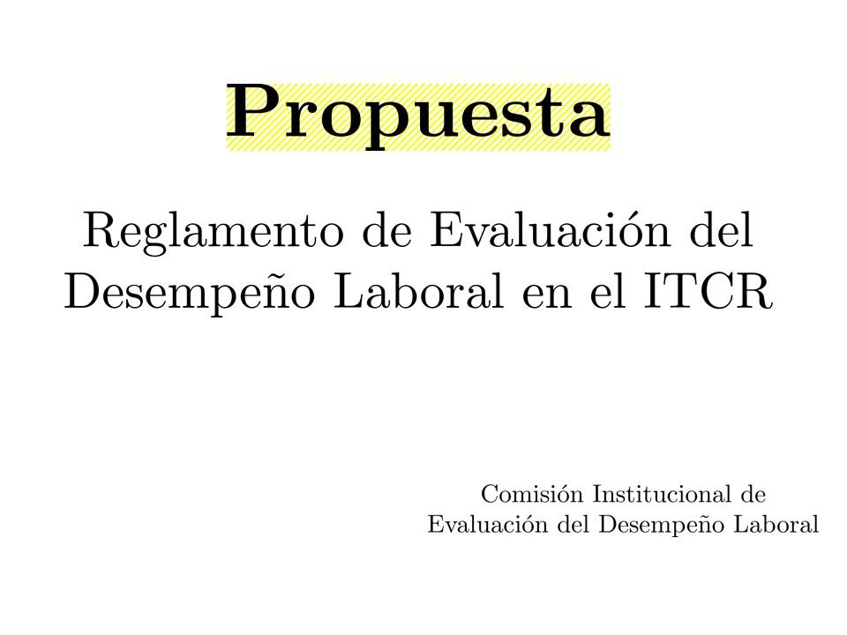

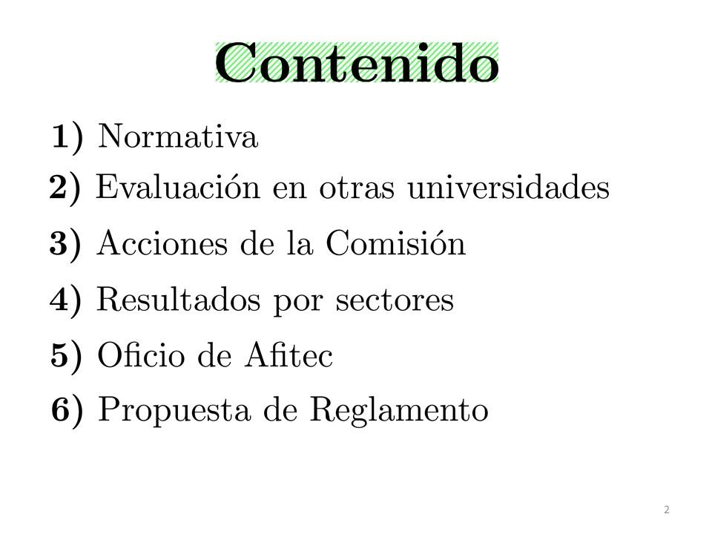
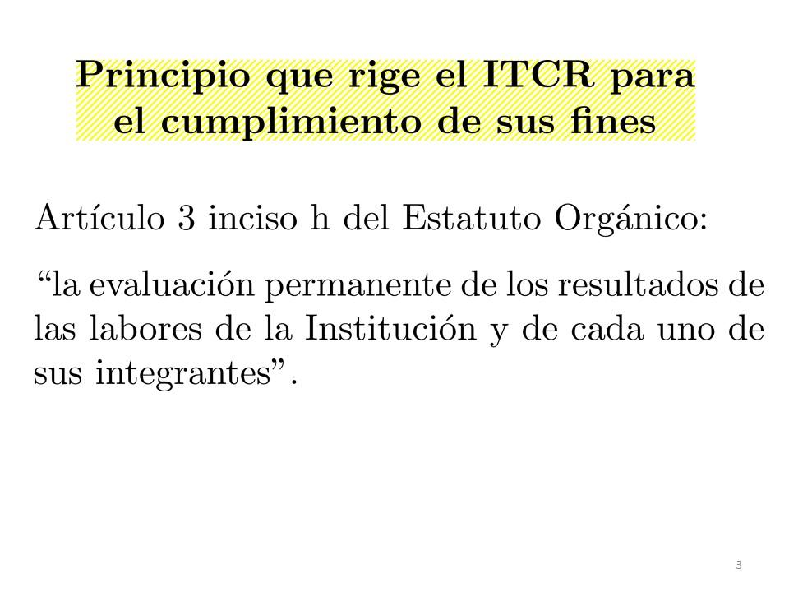

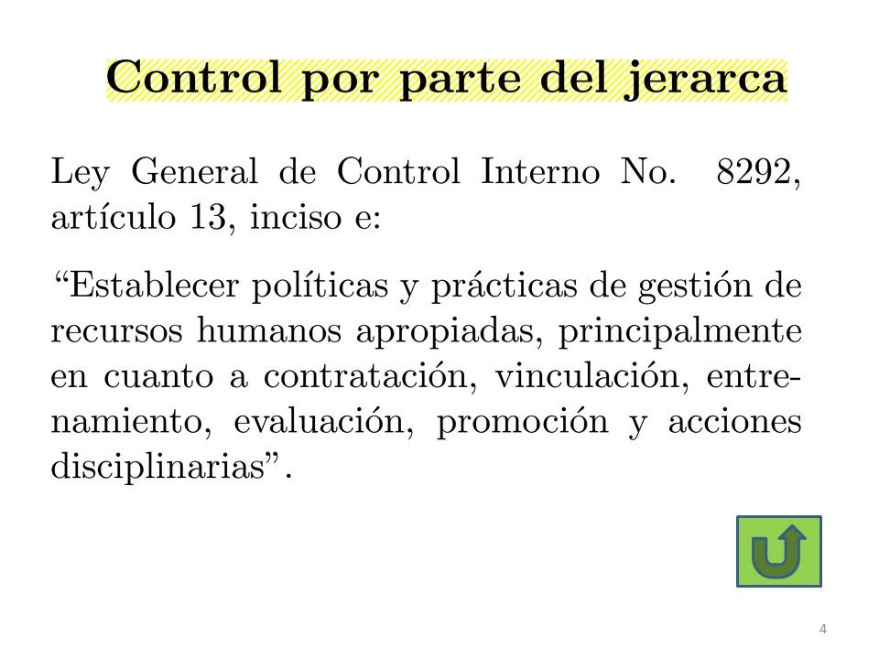
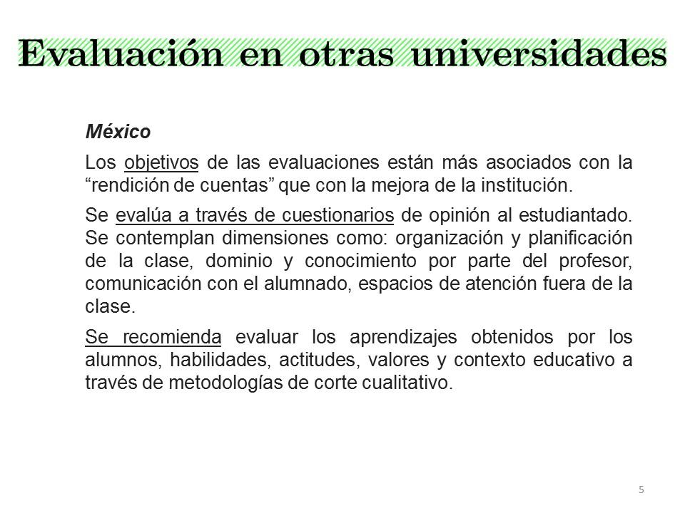

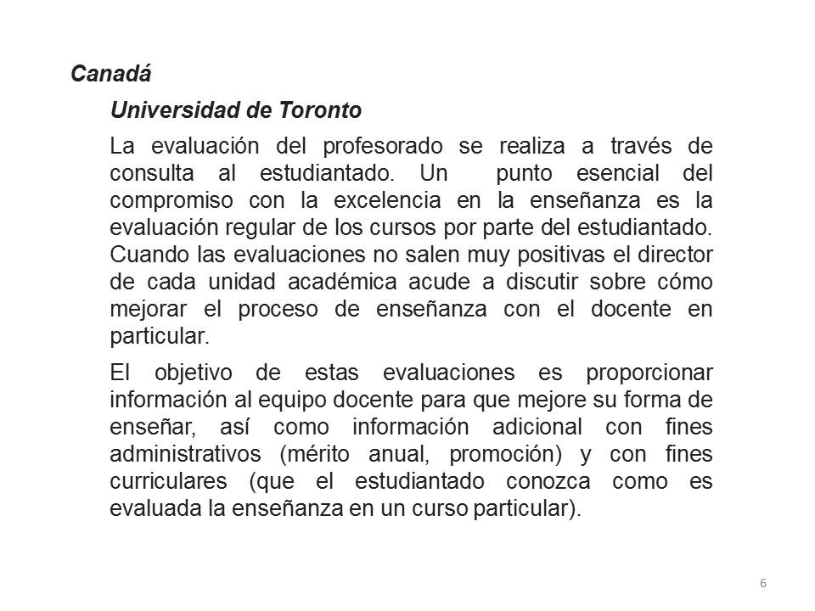
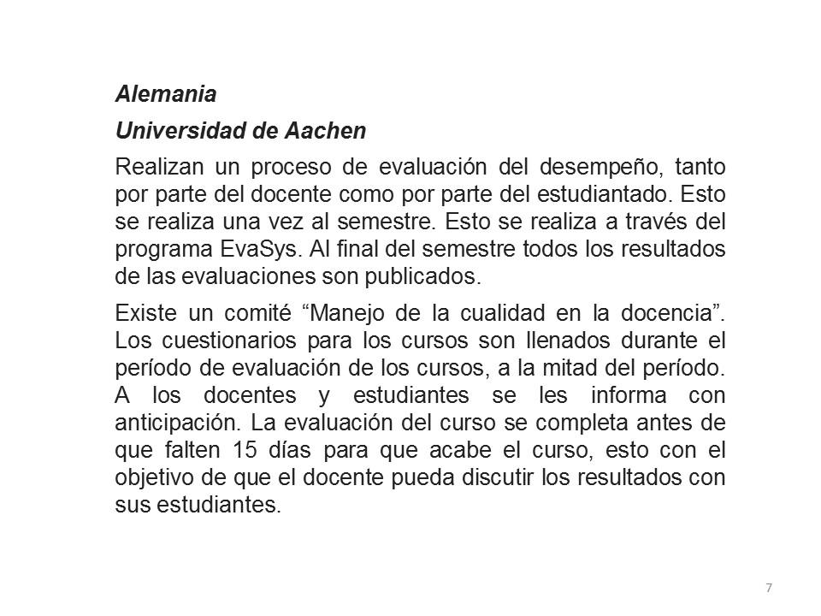

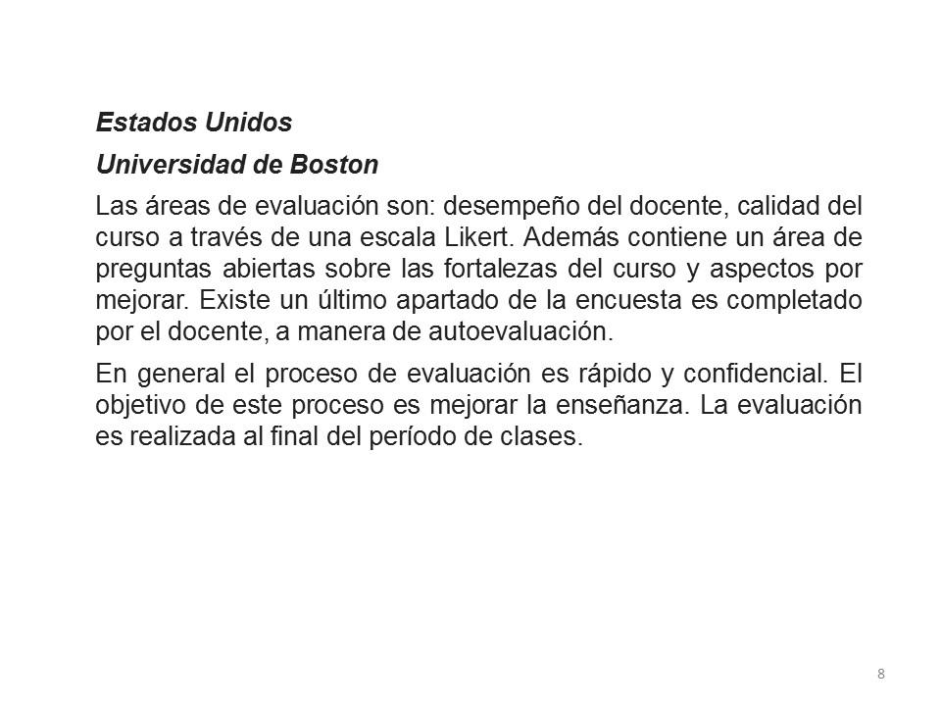
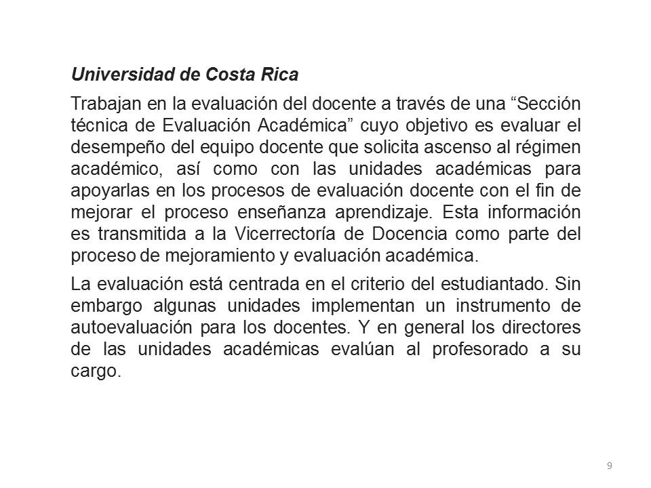

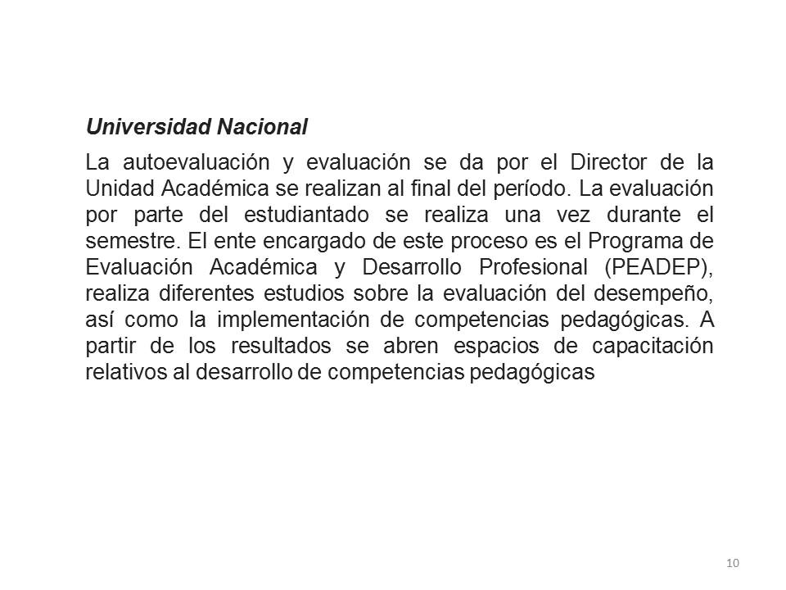
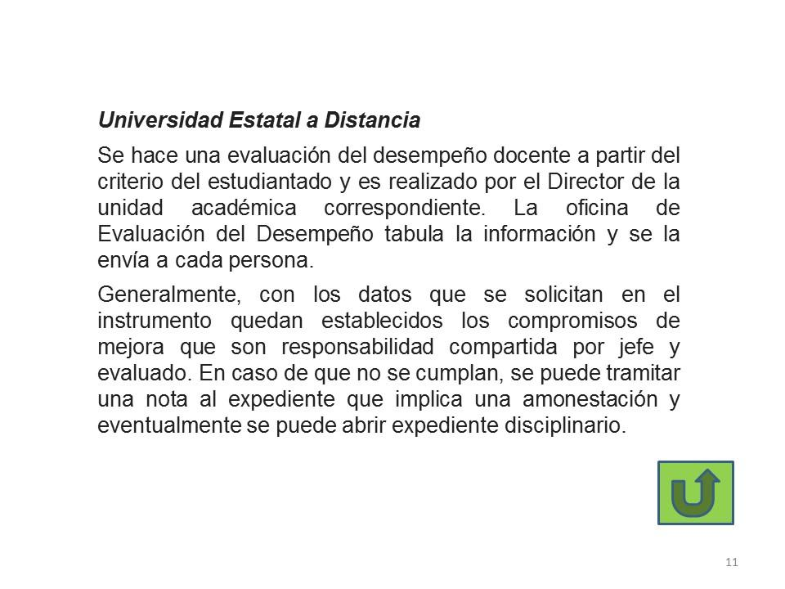

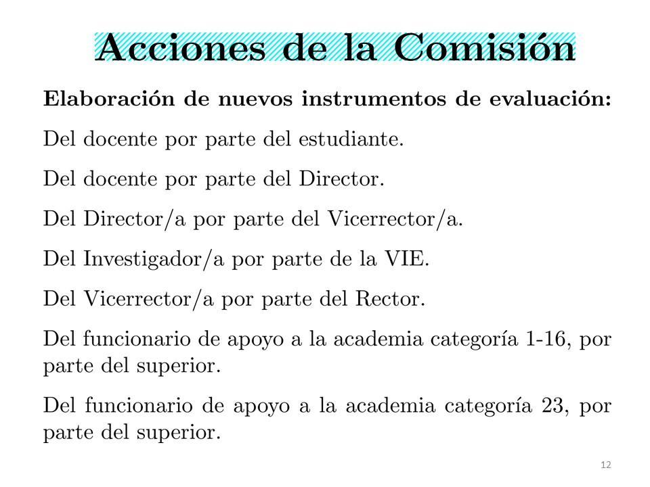
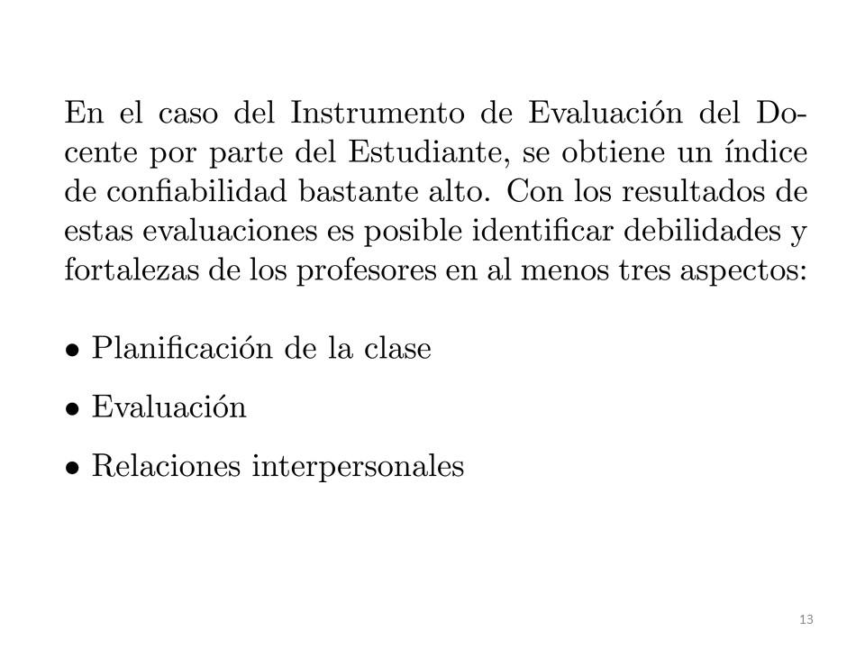

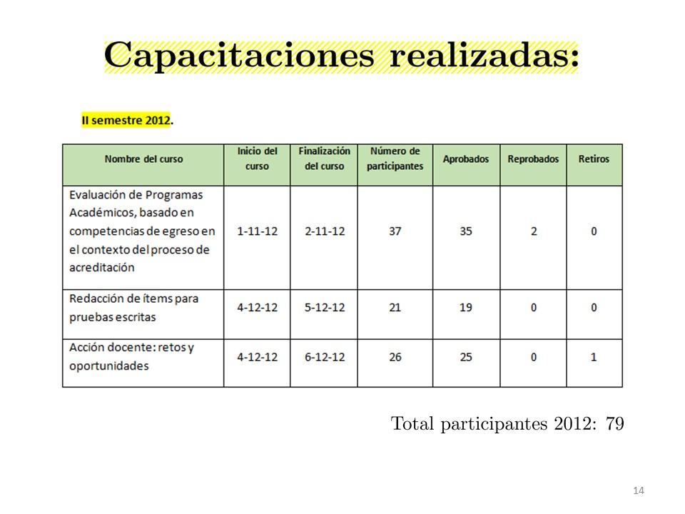
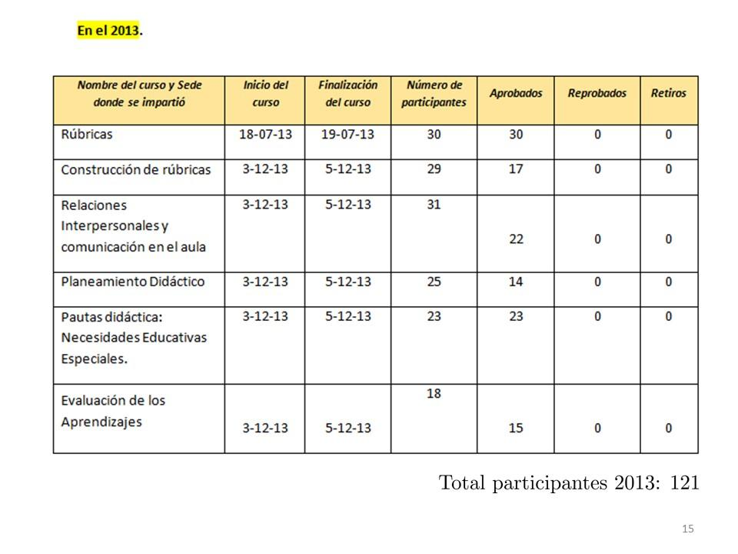

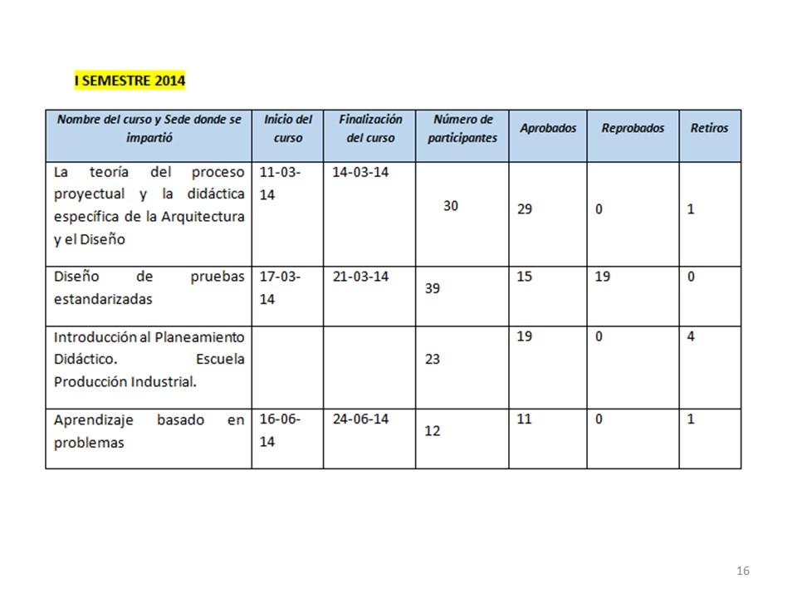
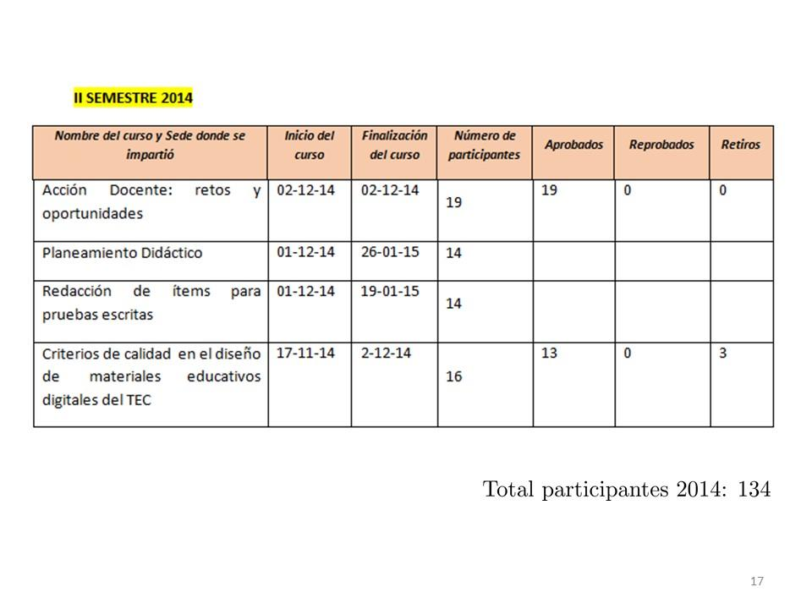

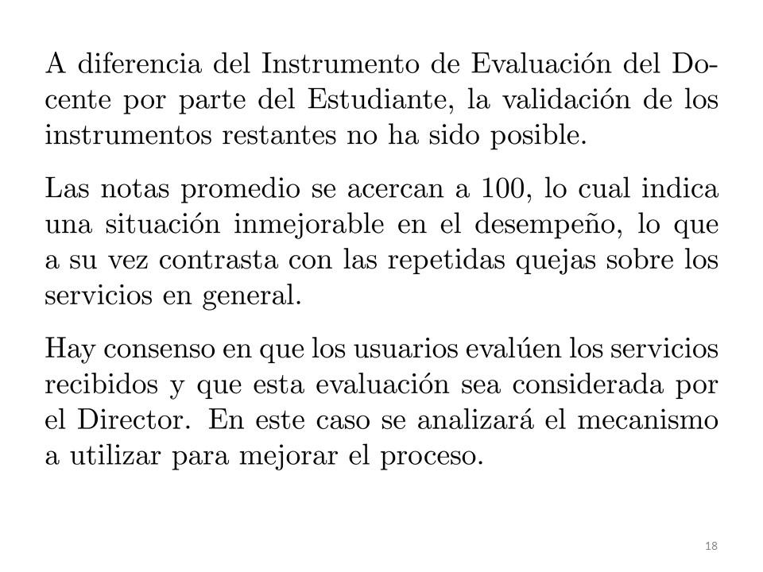
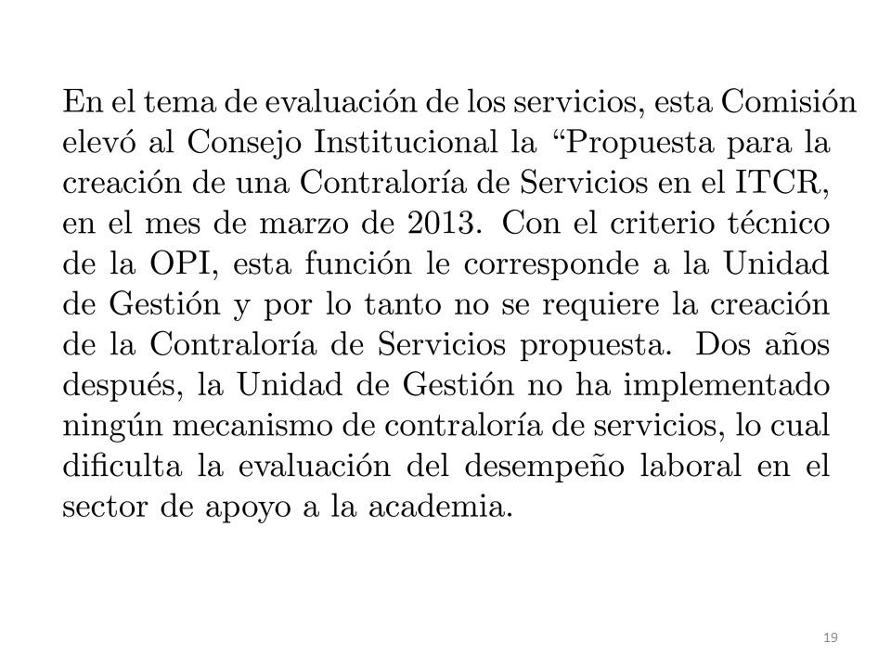

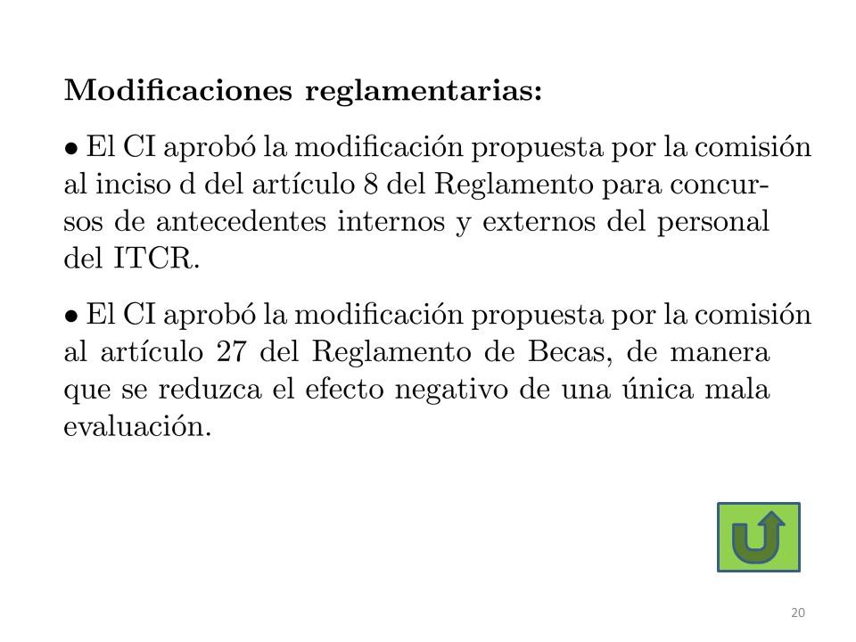
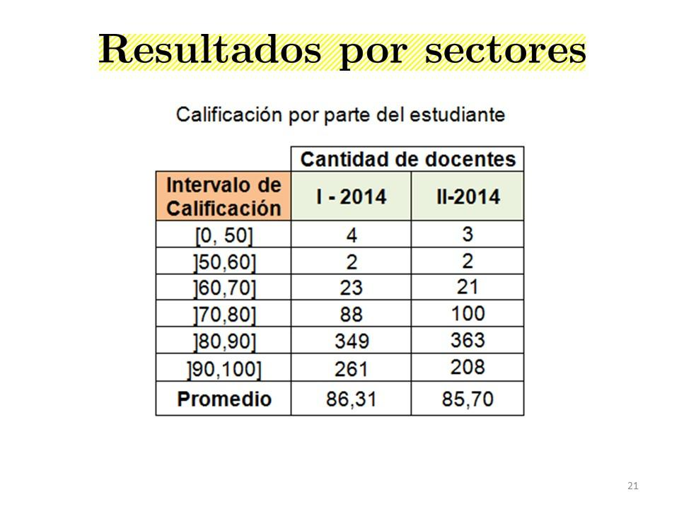

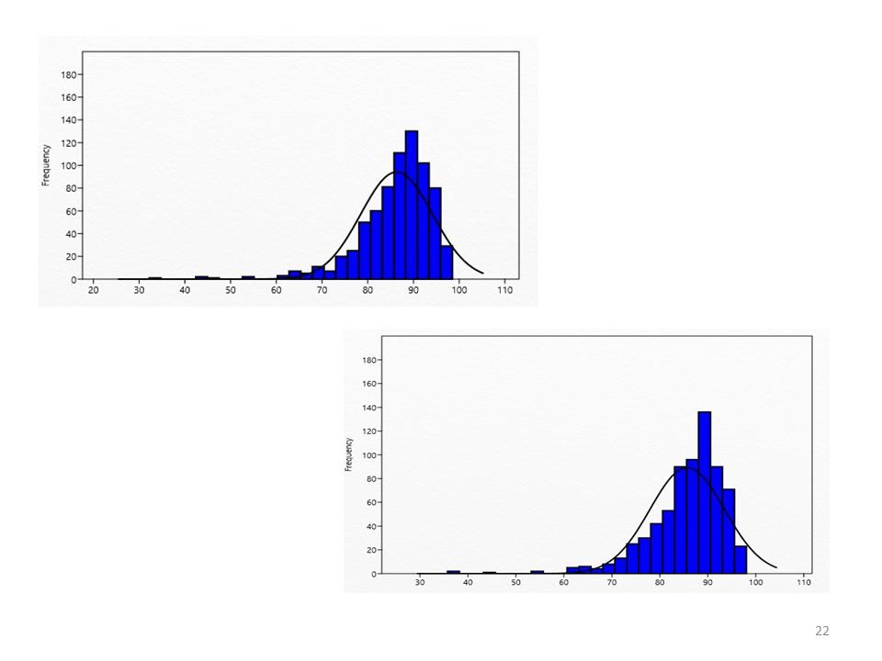
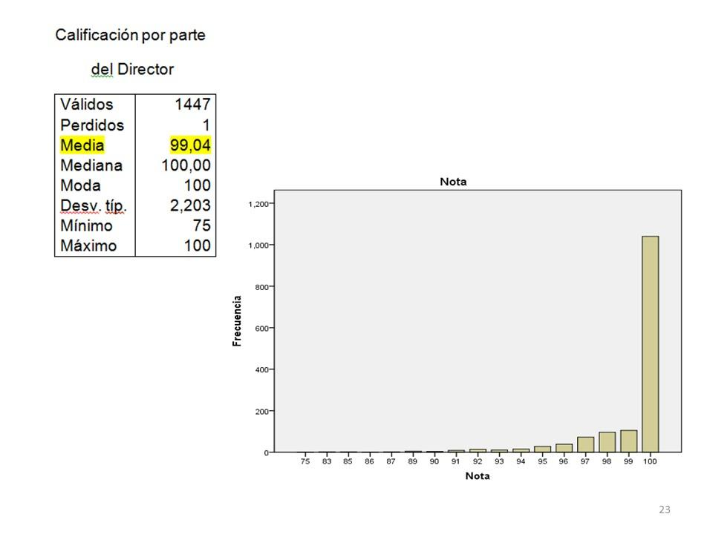

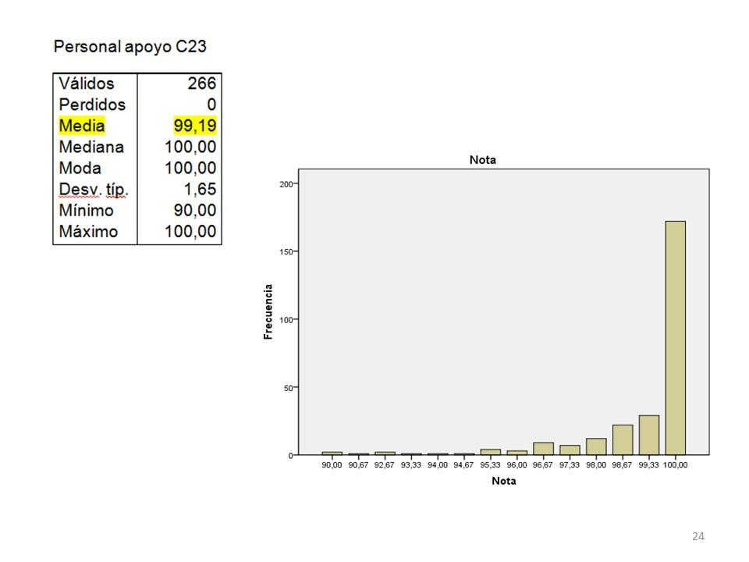
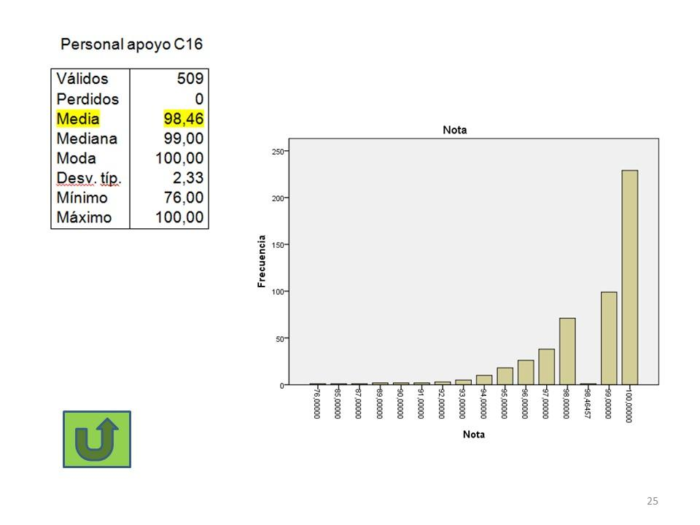


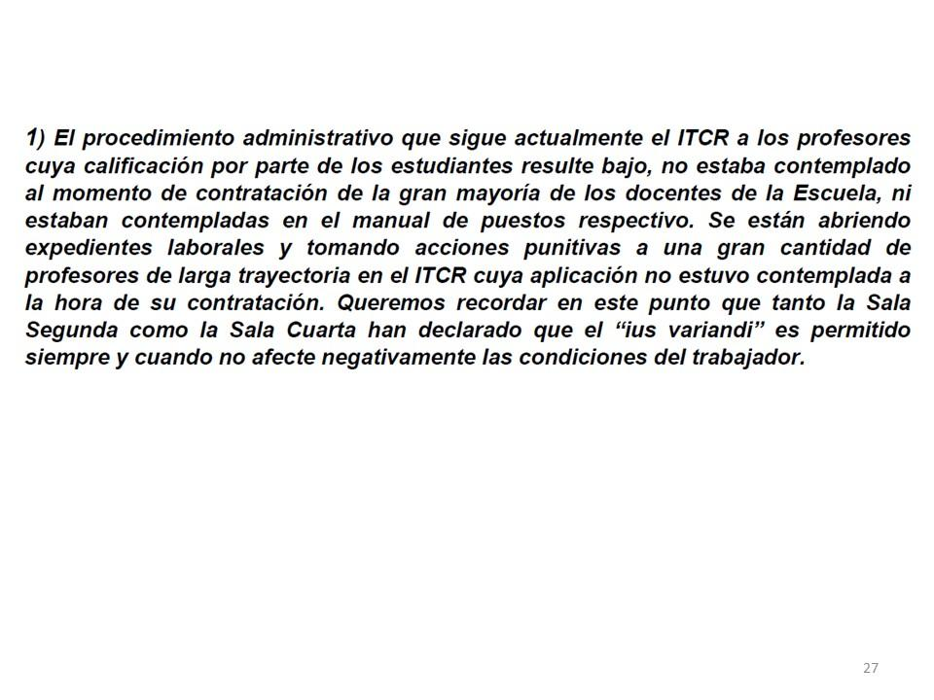

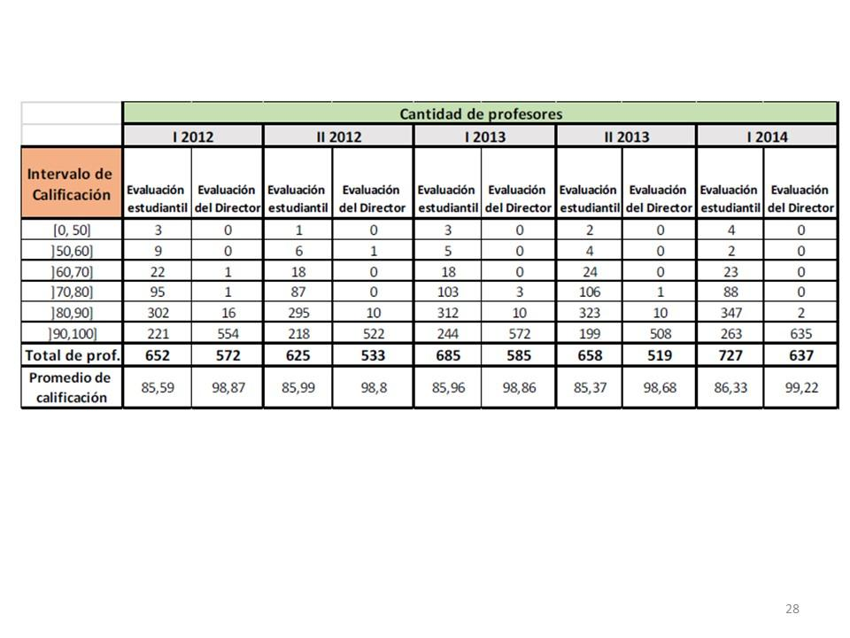
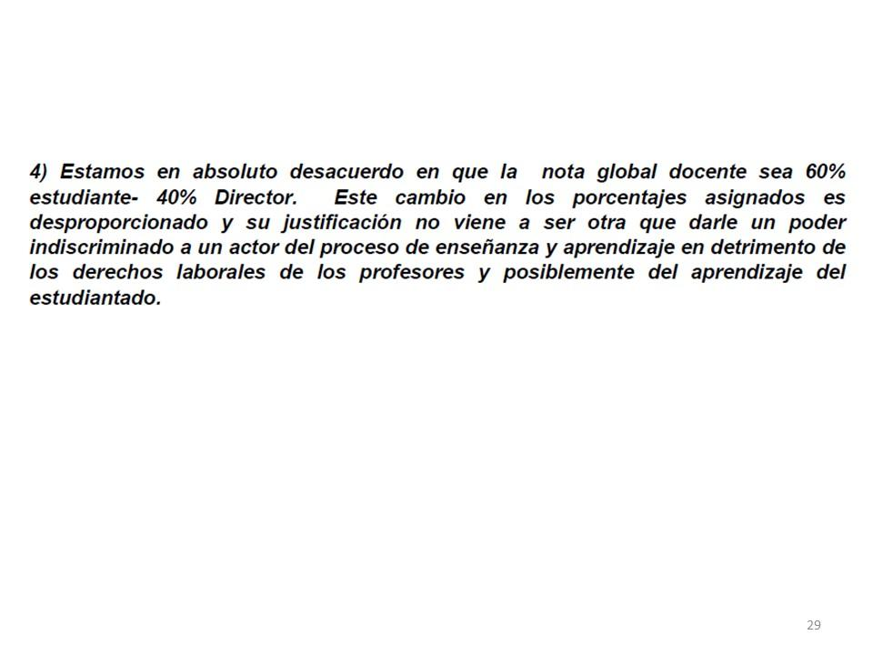

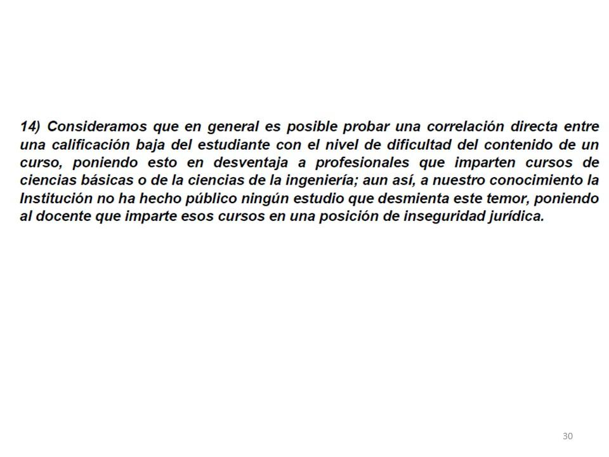
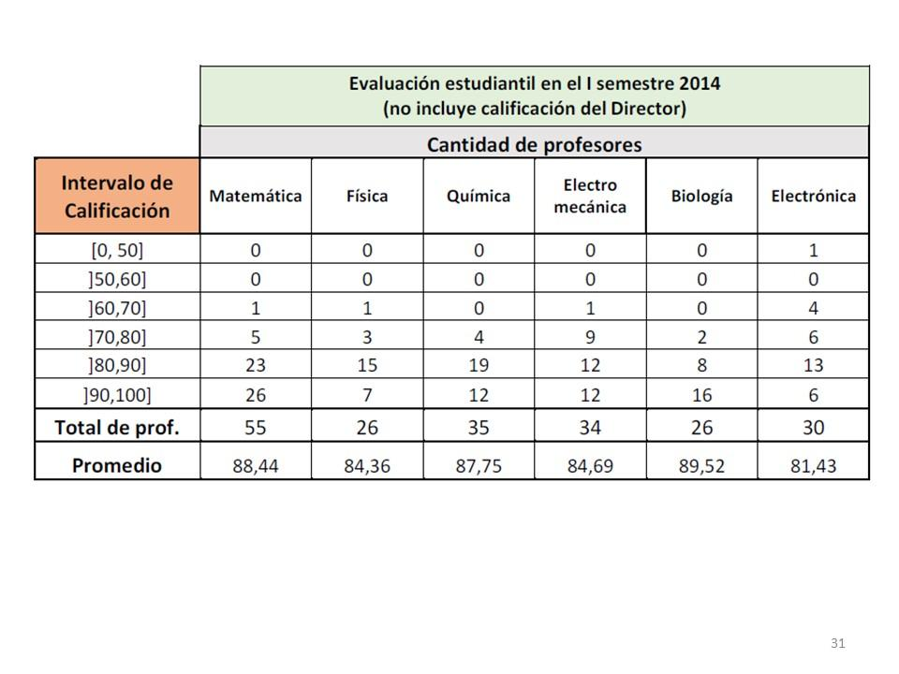

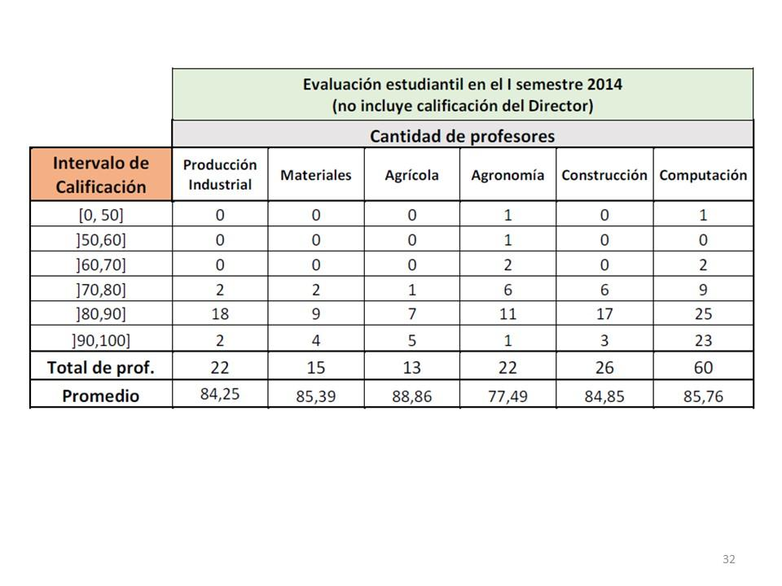
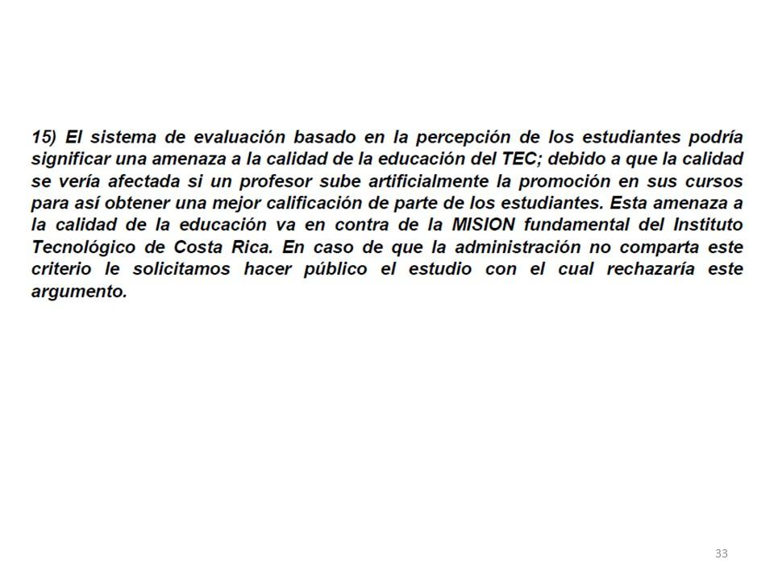

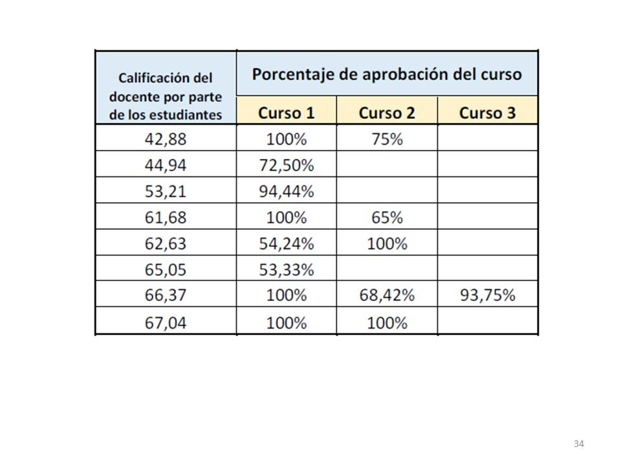
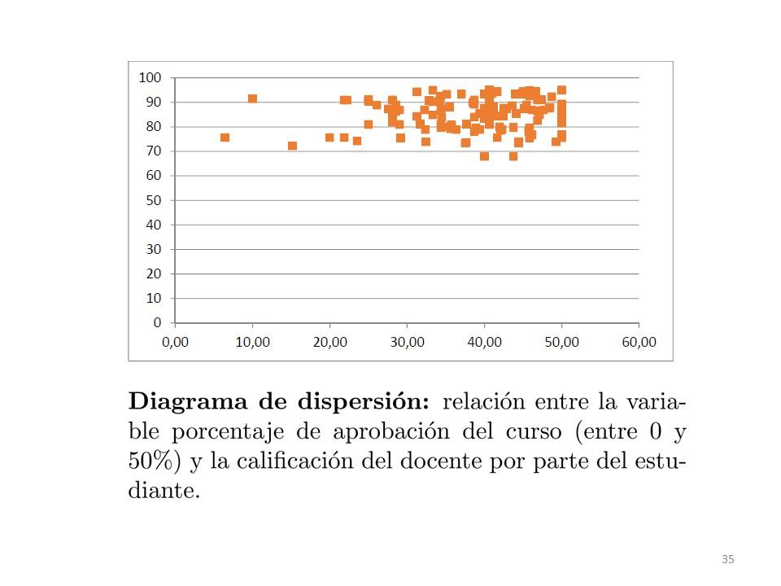

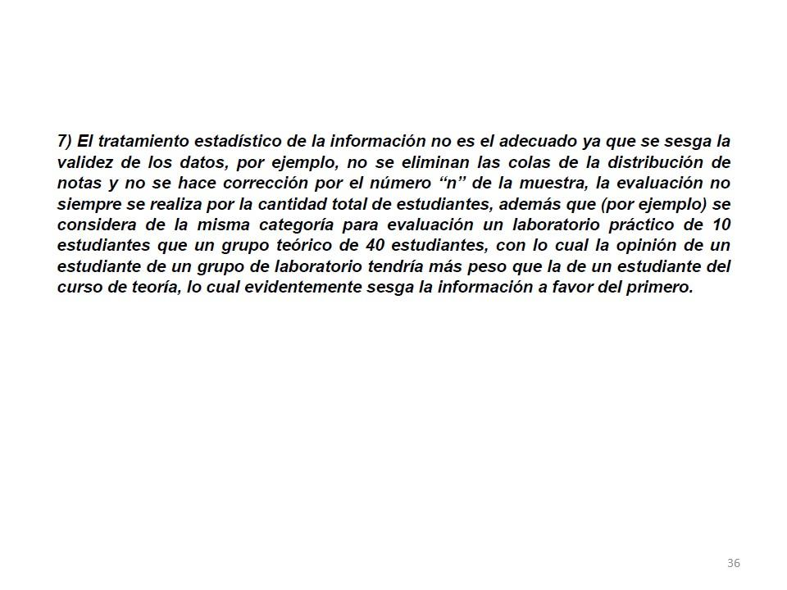
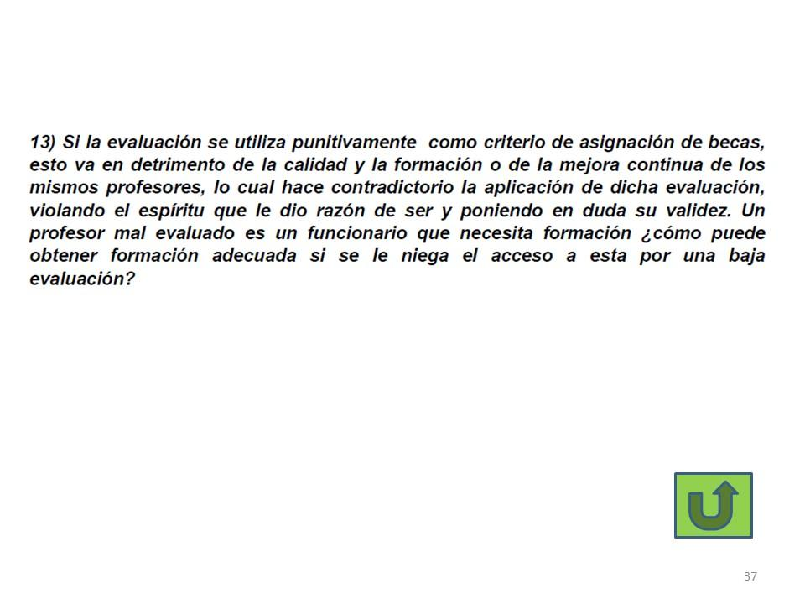

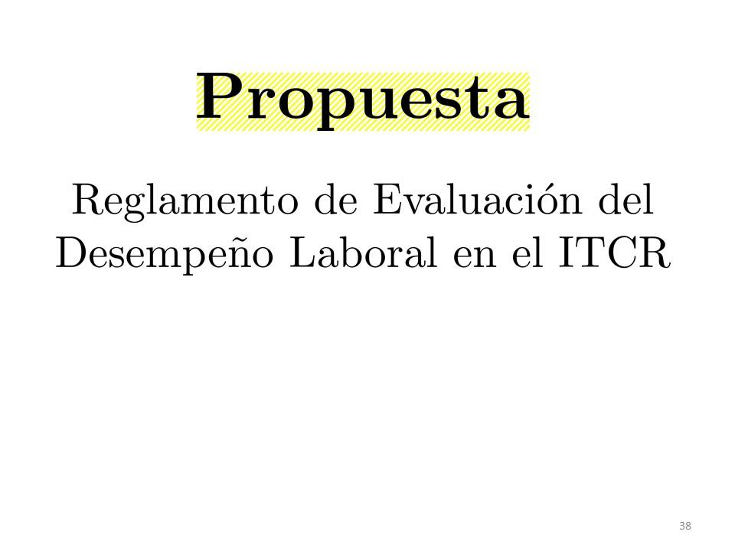
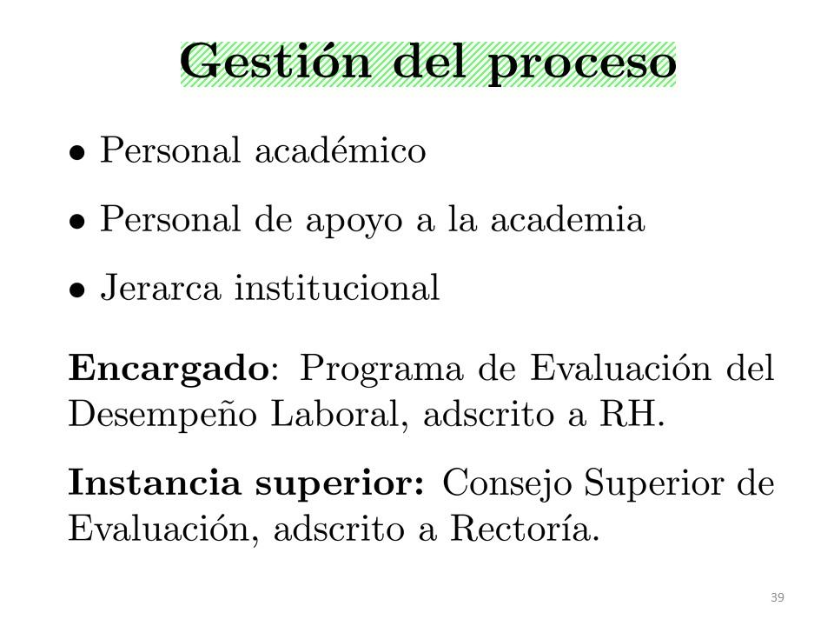

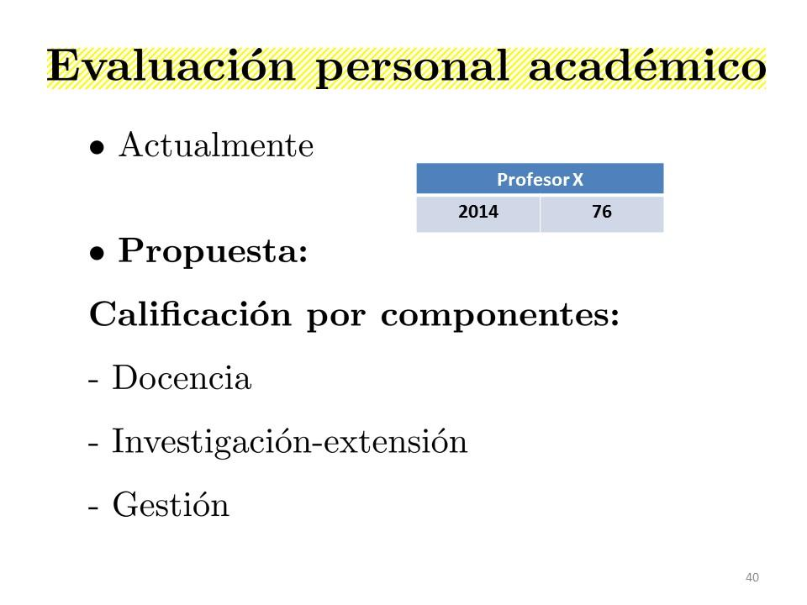
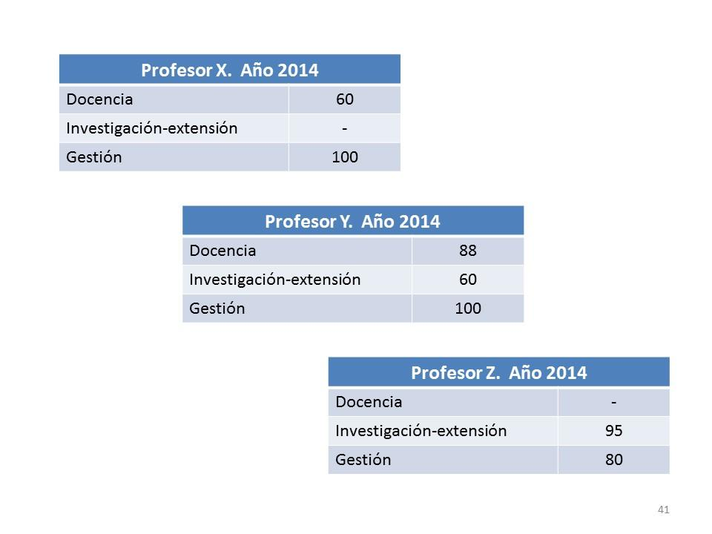

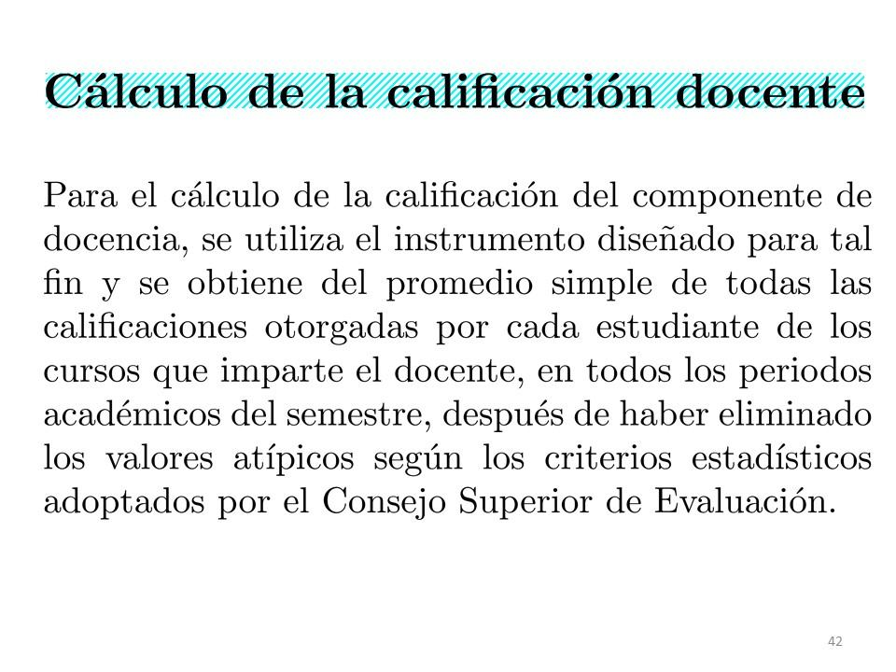
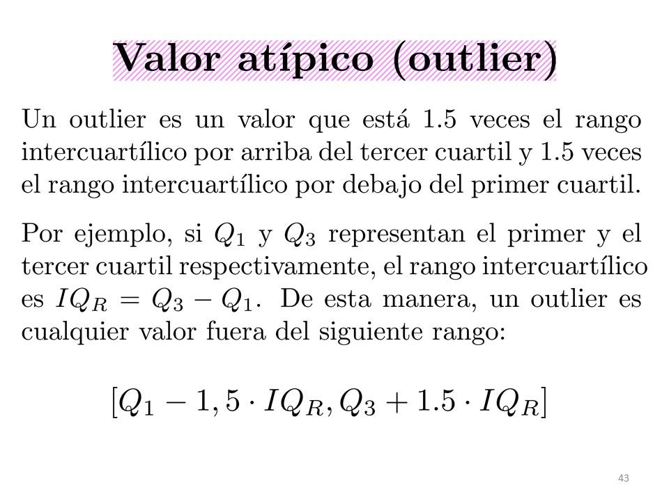

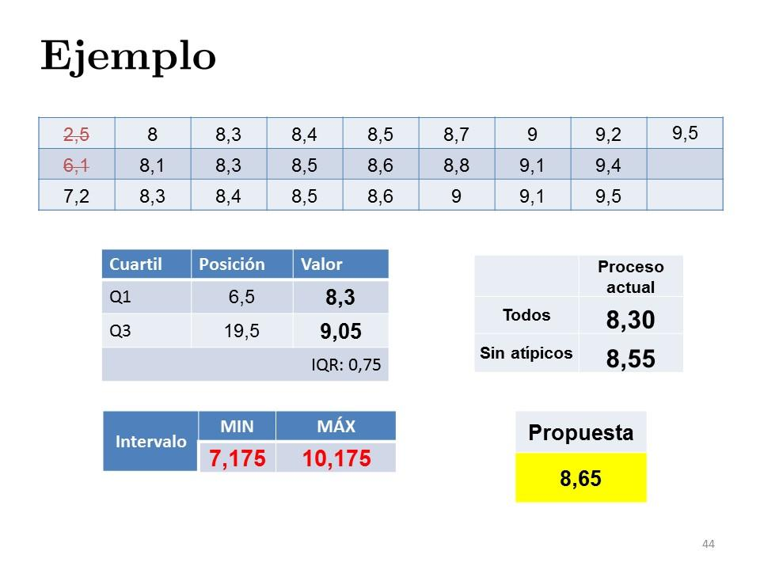
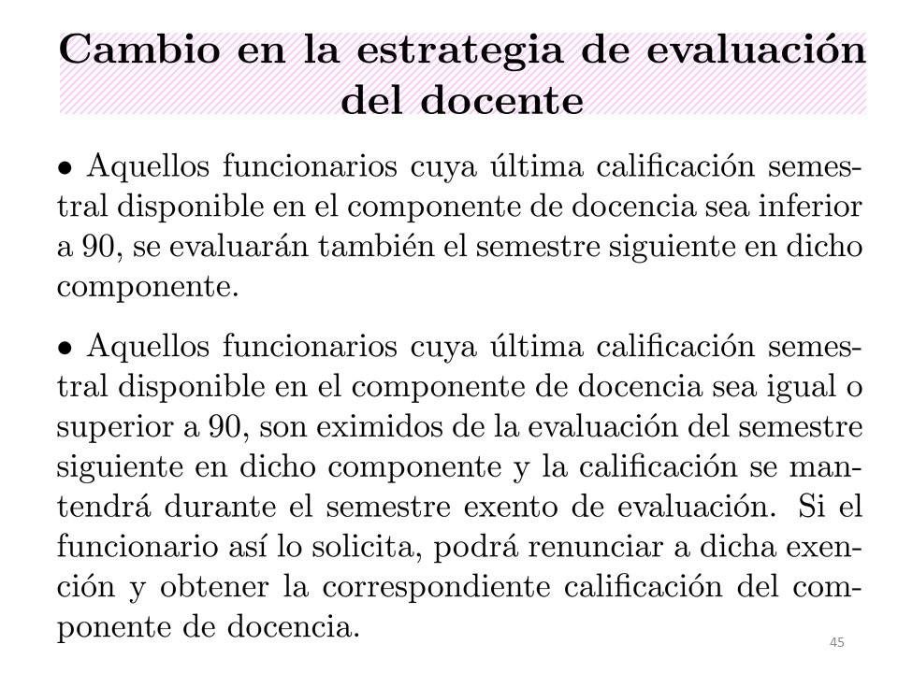

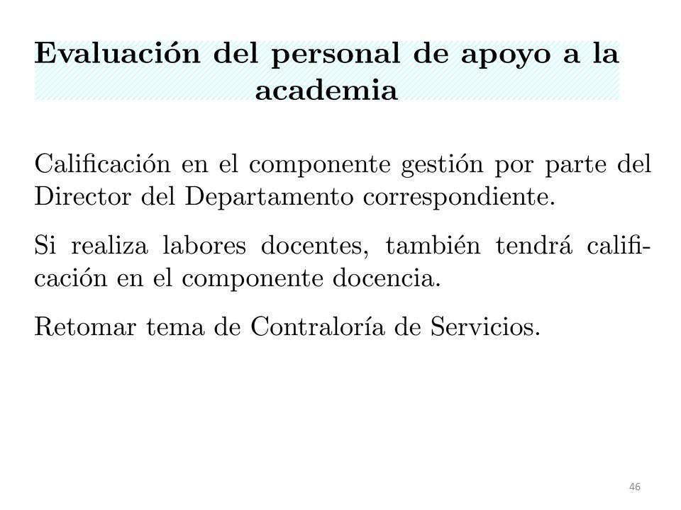
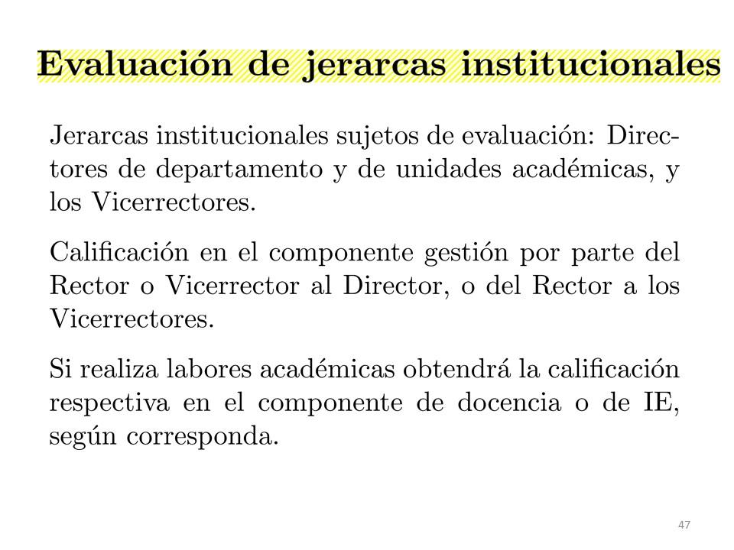

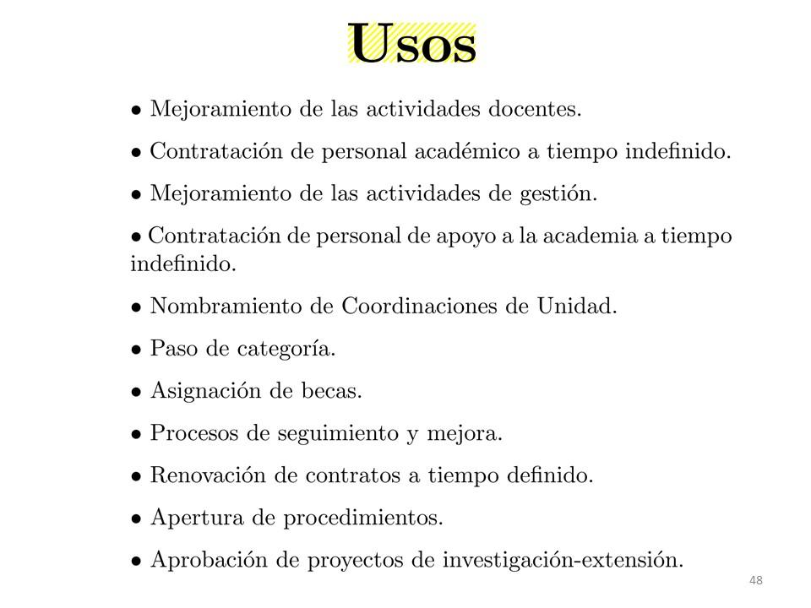
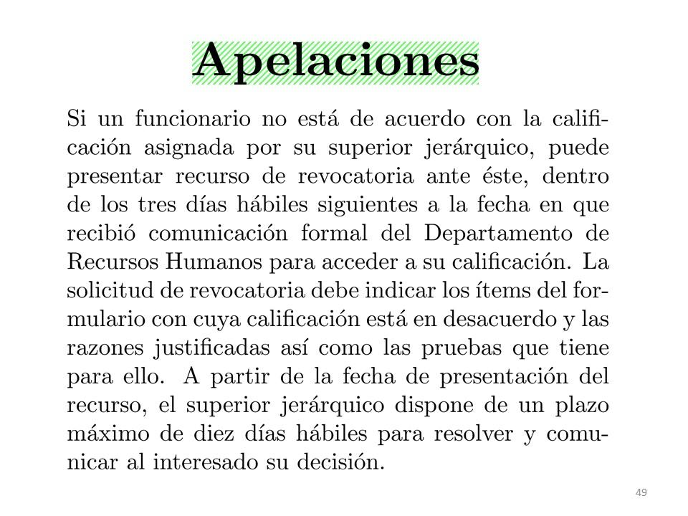

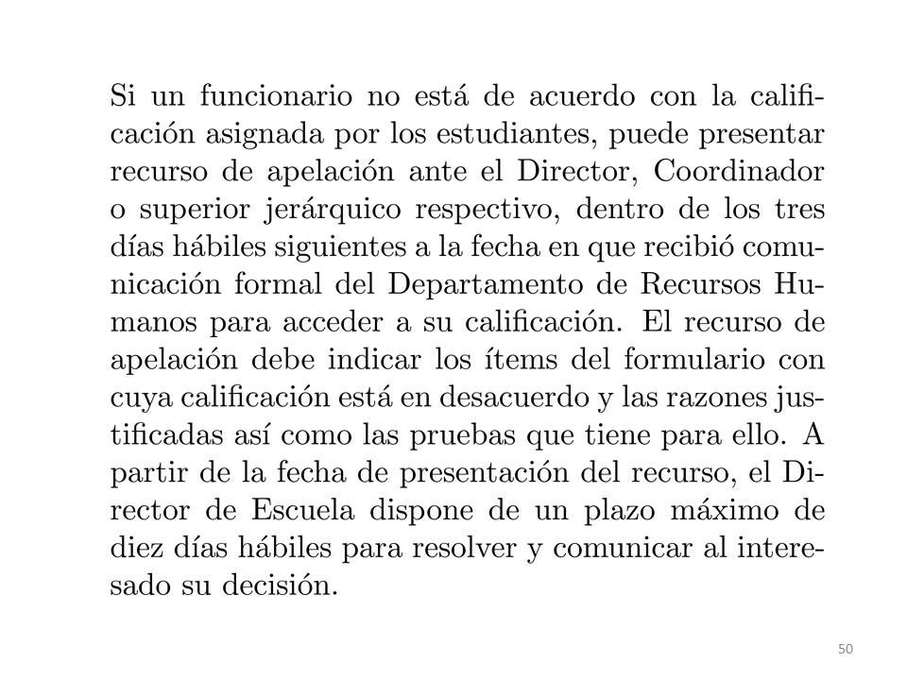
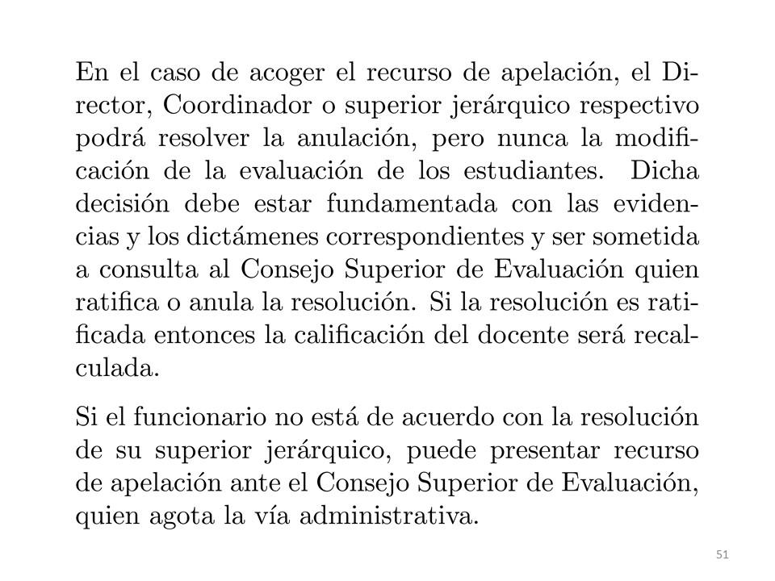

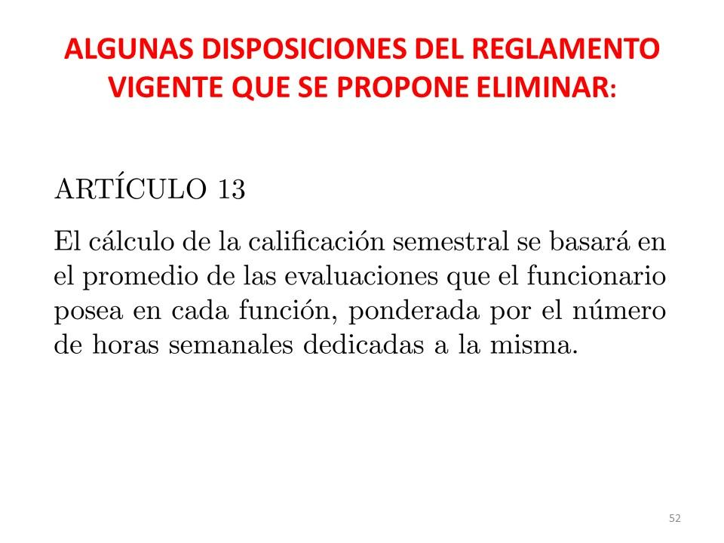
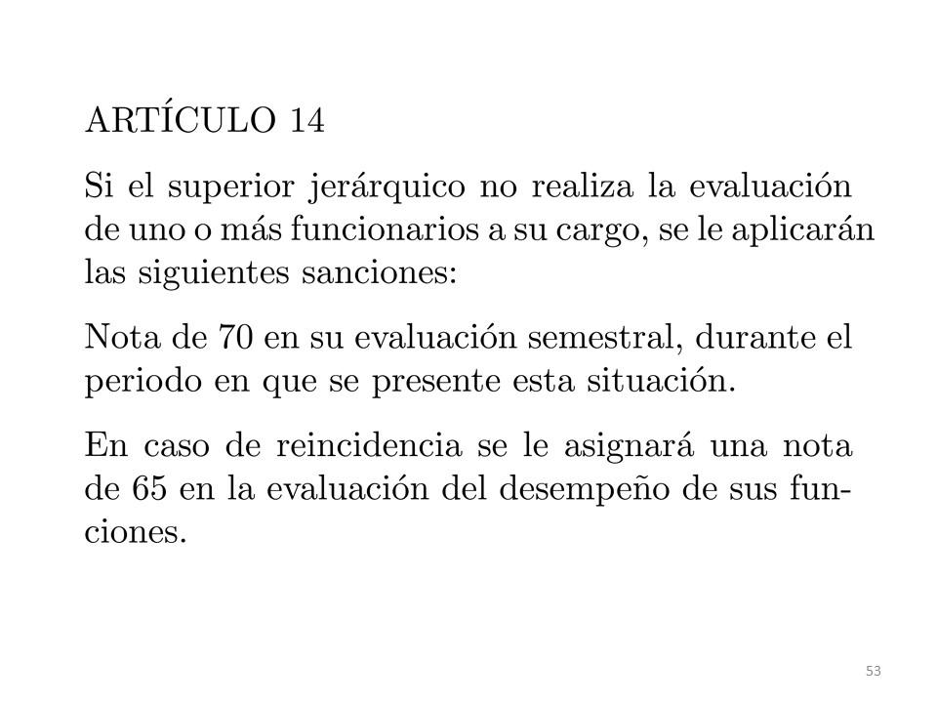

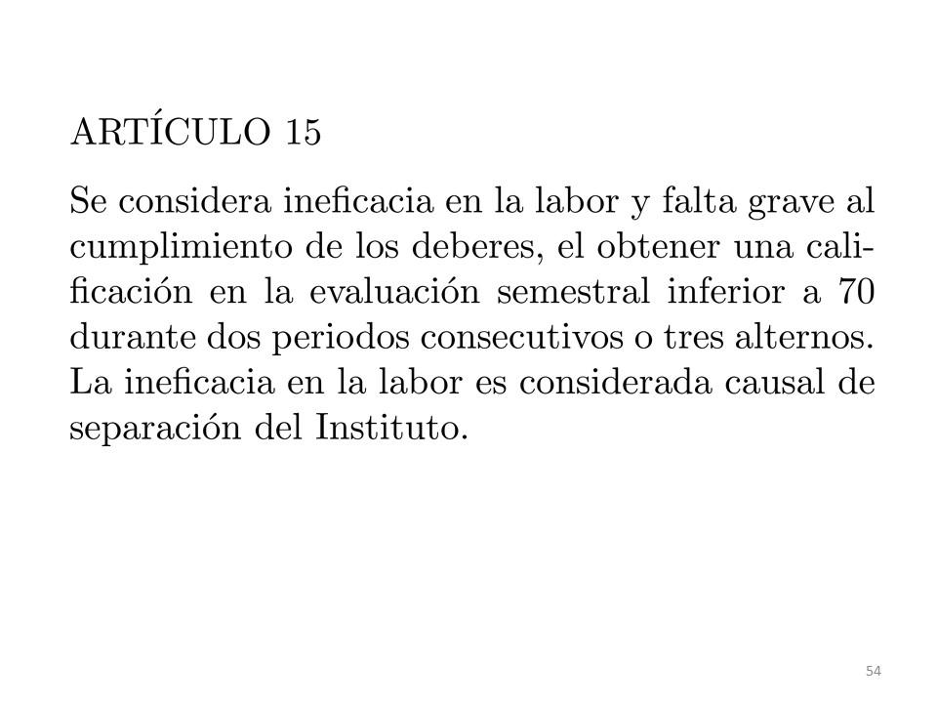

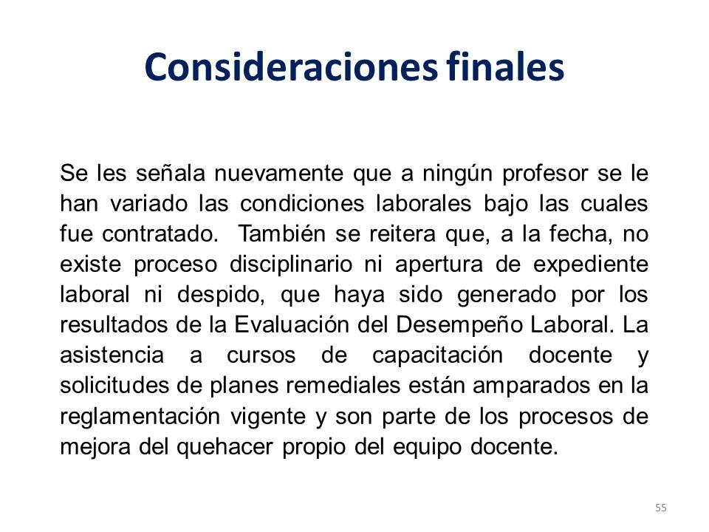

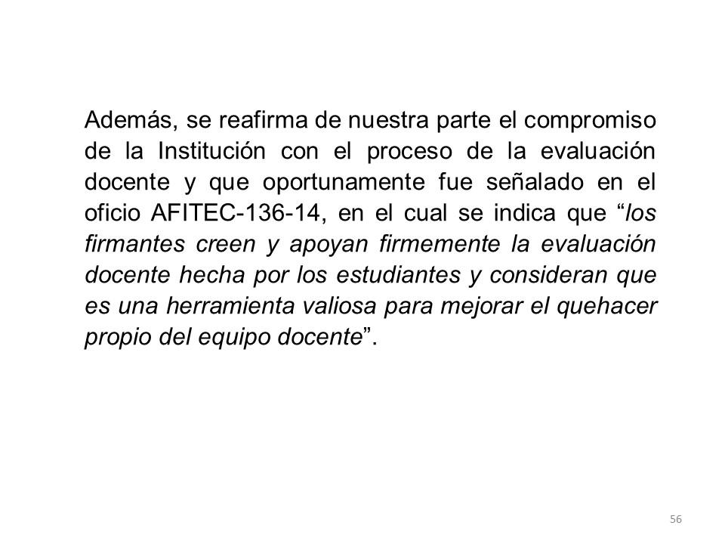

El señor Luis Paulino Méndez amplía que el criterio para convocar a capacitación al profesor, se hace con base en un análisis de las notas y se toma de la más baja hasta llenar el cupo, por ejemplo 25 y se llega cerca de 80 por ítems.
El señor Alonso Brenes pregunta ¿qué pasa con los profesores reprobados o que hacen retiros?
El señor Luis Paulino Méndez responde que no es una capacitación para hacerles exámenes, es una mejora continúa.
El señor Mauricio Montero indica que si los profesores necesitan capacitación y si las retiran, ¿qué pasa?
La señora Evelyn Agüero responde que retiros significa que van a una sesión y a otra no.
El señor Luis Paulino Méndez comenta que al director de escuela se le envía una directriz que tienen que acatar, pero siempre encuentra la justificación para que los profesores no asistan a la capacitación.
El señor Isidro Álvarez hace referencia al hecho de que se hacen evaluaciones para nombramientos de docentes de manera indefinida, y comenta que ellos tuvieron un caso en que le daban un 50, y 50 etc., y al año y medio esa persona apareció nombrado, hay una contraposición del interés institucional, ¿cuál prevalece?
El señor Luis Paulino Méndez responde que es un tema del Artículo 24, el problema es que la idoneidad no tiene requisito de nota, se tendría que ir a la Convención Colectiva y ponerle la nota, tiene un ponderado con la nota institucional.
La señora Evelyn Agüero agrega que el requisito de nota para hacer cumplir ese artículo no se verifica, simplemente así está, dependiendo de la nota han entrado varios profesores a propiedad.
El señor Julio Calvo indica que la conclusión es que por este medio nadie se va a despedir.
El señor Isidro Álvarez agrega que hay que asegurar algunos mecanismos adecuados que le permitan a la institución llegar al personal idóneo y este mecanismo no dice más nada.
El señor Tomás Guzmán manifiesta que el problema es el manejo del director, porque la Convención no tiene ningún problema, el problema es del director que nombra a la persona a sabiendas que no es buen docente y que no tiene buenos resultados y lo vuelve a nombrar.
El señor Alexander Valerín da lectura el párrafo 24 de la Convención Colectiva.
El señor Luis Paulino Méndez amplía que antes se decía que las evaluaciones de los últimos dos años y el programa de becas interpretaba que todas tenían que ser mayor que 85, recurrieron al promedio móvil, si tiene una caída de un semestre no inmediatamente se castiga.
El señor Alonso Brenes consulta por el muestreo que se les hace a los estudiantes ¿cuál es el porcentaje del muestreo?, porque el gran problema es que por ejemplo se muestrea a cierto grupo no a todos los grupos que dan el curso, de lo que lleva en el TEC solamente ha hecho tres evaluaciones, el semestre pasado solamente lo hizo en Teatro, el antepasado solamente en inglés y el I Semestre en ninguno.
El señor Harold Blanco retroalimenta e indica que evalúan todos los grupos y todos los cursos, con una salvedad, que vayan al aula y que el profesor no esté y se verifique en la secretaría y son casos puntuales, pero se evalúan a todos.
El señor Julio Calvo indica que con esa instancia que se propone, ya el Rector no es la instancia superior de apelación.
El señor William Buckley interviene y dice que donde dicen que sea un Consejo que agota la vía, no le queda claro si eso se puede.
La señora Evelyn Agüero responde que eso lo define el Consejo Institucional cuando se apruebe el Reglamento.
El señor William Buckley agrega que no le queda claro que sea a través de un Consejo Superior.
La señora Evelyn Agüero responde que pueden hacer esa modificación cuando aprueben el Reglamento, para que tanto el rector como vicerrectores puedan estar presentes en esa Comisión que se propone o sus representantes.
El señor William Buckley consulta a partir de cuál porcentaje lo están contemplando.
La señora Evelyn Agüero responde que 70 es el universal.
El señor Luis Paulino Méndez indica que hay un reglamento que dice que 3 evaluaciones abajo del 70 en semestres consecutivos, es causal de despido.
El señor Mauricio Montero agrega que eso no se hace y menciona un ejemplo de una profesora que evaluaron con menos de un 2.
El señor Luis Paulino Méndez aclara que esa profesora tiene un caso particular que permite que la evaluación no se le aplique.
El señor Julio Calvo pregunta ¿por qué no usan la desviación estándar?
La señora Evelyn Agüero responde que estadísticamente es más robusto el criterio de rangos intercuartílicos.
El señor Alonso Brenes cuestiona cómo saben que la calificación no es objetiva.
El señor Isidro Álvarez indica que no se puede denunciar la causa.
El señor Humberto Villalta interviene e indica que esta propuesta no va a cambiar en mucho, en el sentido de la cantidad de profesores que están fuera de rango, pero esa no es la situación real que requieren, cita como ejemplo la queja de estudiantes y aún así sacó una evaluación de 89%, necesitan más compromiso para que los datos reflejen la realidad.
El señor Jorge Carmona comenta que hay que rescatar el resto del proceso.
La señorita Rebeca Madriz añade que el sistema de evaluación es demasiado rígido, son diez preguntas y no se entienden, entonces se marca un siete o un ocho, por que no se entiende lo que están preguntando, esta muy amplio la parte donde dice prepara las lecciones y se debe definir, le dan los mismos diez criterios para evaluar a un profesor de Diseño y para evaluar al profesor de Matemática, son respuestas sin opinión ni recomendaciones, solo marcando del uno al diez.
El señor Luis Paulino Méndez indica que ese instrumento se discutió arduamente, cuando se aprobó en el 2012.
El señor Harold Blanco explica que en esa Comisión había un estudiante y nunca llegaba.
El señor Julio Calvo pregunta por qué tres días para la apelación, si una persona se evalúa y no está en el país la capacidad de reacción de apelación es mínima, está dado por la Ley General de la Administración Pública, pero se está hablando de la realidad de los profesores.
El señor Isidro Álvarez sugiere que la entrega de la notificación debe ser personalizada.
El señor Julio Calvo pregunta ¿de dónde salen los tres días?
La señora Evelyn Agüero responde que así está en la Ley General de Administración de Pública.
El señor Isidro Álvarez indica que se debe definir la comunicación formal.
El señor Julio Calvo considera que se debe tropicalizar a la realidad de los profesores.
El señor Carlos Acuña agrega que le gusta la presentación y las propuestas. Recopila que el problema al final no es del profesor y no se escuchó mucho la acción hacia el director, hay que entrar en ese tema, sugiere que las evaluaciones sean públicas.
El señor Luis Paulino Méndez aclara que revisaron el Estatuto Orgánico y no hay que modificarle mucho para que el director pueda sacar el látigo y llamar a cuenta a los profesores, el tema es que el puesto es de elección y deja indefenso al director.
El señor Alonso Brenes duda que el coordinador de las unidades no está contemplado.
El señor Julio Calvo indica que la Administración activa está teniendo problemas con las Escuelas porque no están cumpliendo sus funciones, cita un ejemplo, las Escuelas aprueban 24 proyectos y toda la presión le toca a la VIE, con un presupuesto finito. Así está este tema, si quieren excelencia académica, esto se gesta desde la Escuela.
El señor Tomás Guzmán indica que están muy claras las funciones de los directores en el Estatuto Orgánico.
El señor Julio Calvo felicita por la excelente exposición.
El señor Jorge Carmona manifiesta que tiene la duda entre el proyecto que tiene el Departamento de Recursos Humanos de competencia con respecto al modelo y el reglamento que están proponiendo, qué impacto tendrá este cambio, esto urge, hay un proyecto de competencia, no sabe si hay una relación.
El señor Harold Blanco responde que se deben analizar dos elementos: uno se si se utiliza el formulario o el cuestionario como herramienta para tener información de las personas, y esperar la evaluación, pero no son elementos que obstaculizan el modelo actual, sino verse tropicalizado en el momento. Hace referencia con respecto a la información que se genera es de carácter público y se puede publicar perfectamente.
El señor Luis Paulino Méndez recuerda que dentro del informe van unas propuestas, la Comisión tenía una prórroga hasta noviembre del año pasado, siguen trabajando en el tema y sirven de apoyo al programa de Evaluación que está en Recursos Humanos; están proponiendo analizar el Reglamento y proceder con el Consejo Superior de Evaluación, que sería el que sustituiría a esta Comisión a futuro y en forma permanente.
NOTA: Se retiran de la sesión las personas invitadas, a las 11:25 a.m., a quienes se les agradece su participación.
ASUNTOS VARIOS
ARTÍCULO 13. Reunión para propuesta Políticas Específicas
El señor Jorge Chaves se refiere a una propuesta de fondo sobre las Políticas Específicas, que será presentada ante la AIR, pregunta si se hará como Consejo o como funcionarios, solicita que se queden un rato para ponersen de acuerdo.
ARTÍCULO 14. Justificación ausencia a sesión del Consejo Institucional de la próxima semana
El señor Tomás Guzmán informa que en la próxima semana recibirán a los visitantes de los PARES para la Acreditación del Doctorado y el miércoles le corresponde recibirlos en el Laboratorio, por lo que solicita participar por medio de videoconferencia desde la Sede, cuando termine la reunión con los PARES.
ARTÍCULO 15. Propuesta RETO-EO
El señor Jorge Carmona comenta que ayer revisaron los aspectos de la propuesta RETO-EO y llegaron a la conclusión de presentar una moción de fondo para generar una propuesta conciliada que va a permitir de una manera más segura, dar el paso siguiente a la reforma total del Estatuto Orgánico, y no la propuesta base que está proponiendo el directorio en este momento.
ARTÍCULO 16. Comentario sobre el Foro “Informe de la Comisión Institucional del Desempeño Laboral”
El señor Mauricio Montero comenta que para qué tanta fórmula si al final no va a pasar nada con el funcionario profesor, entonces mejor ni se sacara tiempo para hacer estadísticas si al final no pasa nada, esto lo tiene molesto.
El señor Tomás Guzmán comenta sobre lo dicho por el señor Mauricio Montero, se está haciendo un esfuerzo para la evaluación docente que no es la adecuada, lo cual es muy atinado, un docente no solo se puede evaluar por la docencia porque hace investigación y otras tareas; lo que están planteando es muy noble. Comparte con el señor Mauricio Montero, deben tratar de que sea así, es una lucha complicada, porque aquí entran profesores malos, hay que mejorar el proceso de selección de los profesores. Agrega que lo que está pasando en la VIE es lo mismo, les pasan el problema a ellos.
El señor Julio Calvo dice que es muy decepcionante porque lo que ve en las Escuelas es que nadie quiere comprarse los problemas y todo va para arriba y le corresponde tomar las decisiones porque eso debe venir filtrado por el director pero no es así, por eso todo se aprueba.
El señor Alonso Brenes pregunta ¿qué sucede si un profesor incumple las funciones?
El señor Tomás Guzmán responde que está claro en el Estatuto, considera que lo que se debe hacer es ajustarse a la letra de lo que se establece y hay que tener evidencia para poder actuar, es un proceso que debe mejorarse y no es fácil.
El señor Julio Calvo pregunta ¿qué autoridad tiene el señor Luis Paulino Méndez sobre los directores?
El señor Jorge Chaves responde que todas, excepto removerlo y nombrarlo.
El señor William Buclkey agrega que es un problema de autoridad de las jefaturas.
El señor Julio Calvo comenta que el señor Luis Paulino Méndez ha sido duro en ordenar las escuelas, él ha hecho un trabajo impresionante.
El señor Jorge Carmona cree que desde el inicio en que llegó aquí, ha estado hablando del proceso de Evaluación del Desempeño Personal, hay que generar intervención correctiva, está consiente que este es un proceso técnico de tener gente con el principio de unidad, entiende el enojo del señor Mauricio Montero de que no se puede hacer nada, pero sí se puede hacer porque los que lo tienen que hacer no lo están haciendo, el Estatuto Orgánico lo prevé. Hace un llamado para cuando revisan el Reglamento hacer el análisis con base en la discusión de hoy.
ARTÍCULO 17. Proyecto de Ley impuesto por la señora Epsy Campbell
El señor Mauricio Montero se refiere al Proyecto de Ley impuesto por la señora Epsy Campbell, en el cual peligrosamente se habla de temas de la autonomía universitaria y tiene jurisprudencia de la Sala IV y está discutido. Da lectura a los artículos y manifiesta que este tema se debe empezar a trabajar porque va a generar una discusión a nivel de prensa y universidades, por lo que CONARE y los Consejos Universitarios deben empezar a trabajar ya porque tienen afectaciones severas.
El señor Alonso Brenes comenta que respecto al Proyecto de Ley ayer hubo un foro en el Castillo Azul con Epsy Campbell y 2 estudiantes, que participaron como representantes del Consejo Ejecutivo vinieron muy asustados y la Federación hará un pronunciamiento para el lunes.
ARTÍCULO 18. Preocupa mucho el tema de comunicación del TEC
El señor Mauricio Montero manifiesta que a raíz de la Sesión Extraordinaria que se realizó en el Centro Académico de Limón, le preocupa mucho el tema de comunicación del TEC, no es posible que cosas tan importantes que hace el TEC en zonas indígenas y demás, no son divulgadas, y sí están publicando emprendimientos de empresarios cuando ese no se debería ser el enfoque de la comunicación del TEC. Le indica al señor Julio Calvo que como jefe directo de la Oficina de Comunicación y Mercadeo debe hacer reenfoque en esa Oficina, se está mercantilizando la comunicación que tiene el TEC, no interesa ver al TEC promocionar los negocios de los estudiantes de maestría o de postgrado, sino en el quehacer orgánico de la institución, es decir en las áreas extensión, investigación y docencia, como mecanismo de defensa, no promocionar negocios y otras cosas. Solicita hacer reingeniería porque llevan 4 años de lo mismo.
El señor Alonso Brenes comenta que en Limón se vio el mejor ejemplo cuando la señora Gabriela Roldán preguntó que cómo es posible que los estudiantes desconozcan de lo que se hace, ya que siempre envían correos, a lo que respondieron que los estudiantes no tienen acceso a lo que envían por el correo institucional.
El señor Julio Calvo consulta si ellos ven lo que se envía por TEC digital.
El señor Alonso Brenes responde que el TEC digital es puro texto no pueden ver imágenes, desconoce por qué la información del TEC digital solo permite texto, la información que envían de vicerrectorías o departamentos no la pueden acceder, el TEC digital lo usan pero el mismo diseño es obsoleto y no llamativo.
El señor Mauricio Montero agrega que se tiene que hacer una estrategia de comunicación, no es para que solo los estudiantes lo vean, sino que la comunidad nacional se dé cuenta del quehacer sustantivo del TEC.
Sin más temas que atender y siendo las once horas con treinta y nueve minutos de la mañana se levanta la Sesión.
BSS/cmpm.

Esta política se incluye en los otros ejes temáticos

